

**Plan de Monitoreo y Evaluación**

**del PLAN ESTRATÉGICO NACIONAL MULTISECTORIAL PARA EL CONTROL DE LA TUBERCULOSIS EN EL SALVADOR 2025 - 2029**

**Versión Final 26/abril/2024**

**A**

**AUTORIDADES**

Dr. Francisco José Alabí Montoya

Ministro de Salud *ad honorem*

Dr. Carlos Gabriel Alvarenga Cardoza

Viceministro de Gestión y Desarrollo en Salud

Dra. Karla Marina Díaz de Naves

Viceministra de Operaciones en Salud

**Prólogo**

El presente Plan de Monitoreo y Evaluación (M&E) del Plan Estratégico Nacional Multisectorial para el Control de la Tuberculosis en El Salvador 2025 - 2029 (PENMTB) de la Unidad del Programa de Tuberculosis y Enfermedades Respiratorias (UPCTYER), ha sido el resultado del diálogo nacional de país con todos los actores y sectores de la sociedad civil, sector salud, sector político, entre otros, realizado bajo un proceso sistemático y ordenado, el cual contiene las macro estrategias que deberán seguirse durante los próximos cinco años (2025 - 2029) a fin de contribuir a la detección precoz de los casos, disminución de la mortalidad por tuberculosis, al abordaje precoz de la Coinfección TB/VIH y TB-MDR, así mismo establece estrategias diferenciadas para continuar el esfuerzo multisectorial con el fin de lograr de detener y empezar a revertir la epidemia de tuberculosis como problema de salud pública.

Es importante consignar que es el resultado de un esfuerzo conjunto en donde la sociedad civil, personas afectadas, comunidad, proveedores, socios y cooperación externa han plasmado su mejor voluntad a fin de que la ejecución del presente plan sea factible, posible y realizable en los tiempos programados y se obtengan los objetivos, metas e impacto esperados.

El Plan de Monitoreo y Evaluación 2025 - 2029 conlleva en sí mismo la atención integral con cobertura universal con un enfoque de género y equidad en el marco del respeto de los derechos humanos que sin duda contribuirá a mejorar la salud de la población salvadoreña como garantía de salud y bienestar de las futuras generaciones.

***Dr. Francisco José Alabí Montoya***

***Ministro de Salud ad honorem***

**Contenido**

I. Introducción 2

1. Contexto general de la respuesta Nacional a la Tuberculosis. 3

2. Marco Conceptual 5

3. Marco Legal 10

4. Objetivos 11

4.1. Objetivo general: 11

4.2. Objetivos Específicos: 11

5. Acciones de Monitoreo 11

5.1. Procesos y procedimientos 12

5.2. Procedimientos 12

5.3. Funciones y responsabilidades de monitoreo y evaluación 14

5.4. Monitoreo de los Recursos financieros. 14

5.5. Sistema de información 15

6. Metodología 17

6.1. Planeación, capacitación y recolección de la información. 17

6.1.1 Nivel local Unidad de Salud y SIBASI: 19

6.1.2 Nivel hospitalario: 20

6.1.3 Nivel regional: 21

6.1.4 Nivel nacional: 22

6.1.5 Otras fuentes de información 22

6.2. Resultados, evaluaciones intermedias de los procesos, análisis de los resultados 23

6.4 Difusión de la información, toma de decisiones de los resultados obtenidos. 24

7. Metodología de Revisión de Calidad de Datos y Servicios. 25

8. Metas generales, indicadores de impacto y líneas estratégicas 28

8.1 Metas: 28

8.2 Indicadores de impacto o trazadores: 28

8.3 Línea Estratégicas y objetivos: 32

9. Descripción de indicadores y metas 35

9.1 Indicadores trazadores 2025 - 2029 35

9.2 Indicadores complementarios para el seguimiento y gestión de la UPCTYER 2025-2029 37

10. Fichas Técnicas de Indicadores 41

10.1 Indicadores de Impacto. 41

10.2 Indicadores de Resultado. 44

10.3 Indicadores de Cobertura. 50

11. Siglas y Acrónimos 68

12. Anexos. 70

# **I. Introducción**

El Monitoreo y Evaluación es un componente esencial del Plan Estratégico Nacional Multisectorial para el Control de la Tuberculosis en El Salvador 2025 - 2029 (PENMTB), el cual será ejecutado con la finalidad de medir la eficacia de las intervenciones realizadas, el desempeño, contar con información de calidad, documentar, orientar las acciones y estrategias destinadas a prevenir y controlar la Tuberculosis, así como documentar el grado de cumplimiento de las metas, objetivos e indicadores y en apoyo a todo cambio programático.

Este documento brinda elementos básicos conceptuales de monitoreo y evaluación de la Tuberculosis en El Salvador, con el propósito de estandarizar conceptos y facilitar la aplicación de éstos.

El Plan circunscribe indicadores, metodología, funciones, procesos, procedimientos de todos los actores involucrados para la implementación del programa.

El actual documento es una herramienta que suministrará la toma de decisión oportuna y eficaz en la gerencia, basada en el buen desempeño programático y financiero, en su conjunto tiene como eje transversal la implementación de un trabajo participativo, en el que se centran esfuerzos entre la UPCTYER, diferentes actores nacionales, socios y ejecutores, entre otros.

Para la construcción del presente Plan de M&E se ha tomado en consideración las siguientes directrices e instrumentos/herramientas:

* Plan Estratégico Nacional Multisectorial para el Control de la Tuberculosis en El Salvador 2025 - 2029 (PENMTB).
* Implementación de la estrategia Fin de la TB: Aspectos Esenciales OMS/OPS.
* Lineamientos del Plan de Monitoreo y Evaluación, edición en idioma inglés 2023

[Seguimiento programático de las subvenciones - Fondo Mundial de Lucha contra el SIDA, la Tuberculosis y la Malaria (theglobalfund.org)](https://www.theglobalfund.org/en/programmatic-monitoring-grants/)

* Manual de Marco Modular 2023-2025; The Global Fund.org <https://www.theglobalfund.org/en/programmatic-monitoring-grants/>

# **Contexto general de la respuesta Nacional a la Tuberculosis.**

El Salvador, oficialmente República de El Salvador, es un país localizado en la [América Central](http://es.wikipedia.org/wiki/Am%C3%A9rica_Central), con una población estimada de 6,330,947 habitantes para el año 2025. Debido a su extensión territorial (20.742 [km²](http://es.wikipedia.org/wiki/Kil%C3%B3metro_cuadrado) ) tiene la densidad poblacional más alta de la Región de las Américas.

En El Salvador diversos factores y características del sistema de salud condicionan y determinan la vulnerabilidad de la población, así como la respuesta ante la tuberculosis; algunos de estos factores son inherentes a la persistencia de la pobreza y exclusión social, a las consecuencias del estigma social que históricamente ha acompañado a la tuberculosis, así como a los procesos demográ­ficos que han conllevado a la concentración de población predominantemente empobrecida, así como a la recepción de importantes corrientes inmigratorias de población pobre.

Otros son inherentes a las características del sistema de salud que se traducen en brechas para la capacidad para detectar y estudiar a las personas sintomáticas respiratorias. Otras corresponden a factores específicos de algunas de las poblaciones más vulnerables, tales como la condición de migrante, ser contacto de un caso de TB, ser privado de libertad, sufrir patologías crónicas, inmunodepresión o vivir con VIH.

El país continua intensificado la lucha contra la TB con el fin de lograr de acabar con la epidemia de la tuberculosis, con el apoyo logístico de asocios públicos y privados de la sociedad salvadoreña y del apoyo financiero y estratégico de los organismos internacionales, tomando en cuenta los objetivos de la estrategia Fin a la tuberculosis; mediante la aplicación de la TAES, así como la introducción de tecnología en la mejoras del diagnóstico y tratamiento de las personas afectadas por la tuberculosis.

* 1. **Determinantes estructurales generales:** para el año 2021 el **índice de desarrollo humano** (IDH) en [El Salvador](https://datosmacro.expansion.com/paises/el-salvador) fue 0,675 puntos, lo que supone una mejora respecto a 2020, en el que se situó en 0,672. El IDH es un importante indicador del desarrollo humano que elabora cada año Naciones Unidas. Se trata de un indicador que, a diferencia de los que se utilizaban anteriormente que medían el desarrollo económico de un país, analiza la salud, la educación y los ingresos. Si ordenamos los países en función de suÍndice de desarrollo humano, El Salvador se encuentra en el puesto 125, es decir, sus habitantes están en un mal lugar dentro del [ranking de desarrollo humano (IDH)](https://datosmacro.expansion.com/idh).

El IDH, tiene en cuenta tres variables: vida larga y saludable, conocimientos y nivel de vida digno. Por lo tanto, influyen entre otros el hecho de que [la esperanza de vida en El Salvador](https://datosmacro.expansion.com/demografia/esperanza-vida/el-salvador) esté en 70,75 años, su [tasa de mortalidad](https://datosmacro.expansion.com/demografia/mortalidad/el-salvador) en el 8,66‰ y su [renta per cápita](https://datosmacro.expansion.com/pib/el-salvador) sea de 3.941 € euros.

* 1. **Determinantes singulares de vulnerabilidad y riesgo:** En El Salvador las poblaciones cuyas características singulares resultan con mayor riesgo y vulnerabilidad para contraer la tuberculosis son aquellas poblaciones em­pobrecidas, con bajo nivel educativo, las migrantes, personas con diabetes, las privadas de libertad, personas que viven con VIH; personas con otras inmunodeficiencias, además de población general infantil, contactos de casos de tuberculosis activa.

[1]El análisis de estos grupos de personas hace ejercer acciones específicas entre las diferentes instituciones del Estado, en conjunto con alianzas con otras instituciones no gubernamentales y privadas del país; para la población con enfermedades crónicas e inmunosupresoras se dispone de información escasa y limitada a estudios que requieren más profundidad para mejorar el análisis de contraer tuberculosis en este tipo de población.

* 1. **COVID-19 y tuberculosis.**[2].

Durante el 2020, en El Salvador hubo un total de 45,960 casos de COVID-19, lo que representa 7,278.6 por millón de habitantes. En el 2021 los casos identificados ascendieron a 75,985, lo que equivale a 12,033.6 por millón de habitantes. Por lo que se refiere a las muertes causadas de forma directa por la COVID-19, en el 2020 se registraron 1,336 muertes de personas con diagnóstico de COVID-19, es decir, 2,116 por millón de habitantes, mientras que en el 2021 se notificaron 2,488, lo que representa 394 muertes por millón de habitantes. En la Región de las Américas, El Salvador se ubicó en la posición 27 en cuanto a cantidad de muertes por COVID-19 en el 2020, y pasó a la posición 44 en el 2021, con una cifra acumulada para ambos años de 605,6 muertes por millón de habitantes.

Según las estimaciones de la Organización Mundial de la Salud, el total de muertes en exceso en el 2020 ascendió a 7,506 casos, es decir, 116 por 100 000 habitantes. Para el 2021 se estimaron 9,529 muertes, que representan un exceso de mortalidad de 146 por 100 000 habitantes.

Al 31 de diciembre del 2021, se había aplicado al menos una dosis de la vacuna contra la COVID-19 a 70,6% de los habitantes del país. Al 2 de julio del 2022 (fecha de los últimos datos disponibles), 66% de la población contaba con el esquema de vacunación completo. La campaña de vacunación comenzó el 20 de febrero del 2021 y hasta el momento se han utilizado seis tipos de vacunas contra la COVID-19.

El plan de respuesta para la atención de la salud durante la pandemia incluyó la creación de una unidad completamente especializada, el Hospital El Salvador, cuya capacidad física instalada cuenta con alrededor de 850 camas, de las cuales 250 están preparadas y equipadas para la atención de casos graves y críticos. Asimismo, este hospital, que dispone de la última y mejor tecnología, será próximamente reconvertido a uno categorizado como de alta especialidad.

La respuesta de las políticas públicas a esta situación de emergencia también comprendió la elaboración de documentos y lineamientos técnicos que resultaron sumamente útiles, entre otros aspectos, para la correcta articulación de las medidas implementadas, como los "Lineamientos técnicos para el seguimiento del aislamiento domiciliar y atención ambulatoria de casos sospechosos y confirmados por COVID-19" y la "Estrategia para la inmunización contra SARS-CoV-2 en mujeres embarazadas y puérperas" y otros igualmente relevantes.

Finalmente, también vale la pena resaltar la estrategia de vacunación contra la COVID-19 a través de la creación de un Megacentro, con capacidad para aplicar más de diez mil dosis diarias, y la puesta en funcionamiento de más de 160 unidades de vacunación distribuidas en todo el territorio nacional.

Es de importancia relevante que el MINSAL a través de la UPCTYER se crearon los “Lineamientos técnicos para la atención de personas con tuberculosis presuntiva y seguimiento de casos diagnosticados, en el marco de la Pandemia por COVID – 19” ; los cuales técnicamente fueron creados para garantizar el acceso a atención integral centrada a pacientes con signos y síntomas respiratorios, sin olvidar la identificación oportuna de la personas con TB presuntiva, diagnóstico, tratamiento y seguimiento oportuno.

# **Marco Conceptual**

* 1. **Conceptos Básicos de Monitoreo y Evaluación.**

El Monitoreo y la Evaluación establece la metodología para evaluar, recopilar, cotejar, analizar e informar sobre los datos resultantes de los programas y eventualmente mejorar la implementación de los programas o sus componentes. El propósito del Monitoreo y la Evaluación es medir la eficacia de los programas, identificar las áreas problemáticas, retomar las lecciones aprendidas y mejorar el desempeño en general.

Mientras que el monitoreo se orienta a insumos, procesos y resultados, la evaluación se orienta a valorar los efectos e impactos.




2. 1. 1. **El Monitoreo** es el seguimiento rutinario de la eficacia, la calidad, la accesibilidad y la repercusión de los programas y servicios de salud, utilizando los datos de los insumos, los procesos y los resultados obtenidos. Se utiliza para evaluar si las actividades programáticas se están llevando o no a cabo en el tiempo y forma establecidos. Las actividades de monitoreo revelan el grado de progreso del programa hacia las metas identificadas; siendo uno de los principios fundamentales la decisión del supervisor actuando sobre los datos recopilados.
      2. **La Evaluación** **de los Procesos** se utiliza para medir la calidad e integridad de la implementación del programa y evaluar su cobertura. También puede medir el grado al que la población objetivo utiliza los servicios. Los resultados de la evaluación de los procesos dan la pauta para toma de decisiones y correcciones a medio plazo para mejorar la eficacia de los programas.
      3. **La Evaluación de los Resultados** mide el grado en que se han cumplido los objetivos que fueron establecidos por el programa y su efecto en la población. Se utilizan para evaluar la influencia de las actividades realizadas mediante la medición de conocimientos, actitudes, comportamiento, experiencias, normas comunitarias, utilización de los servicios de salud y el nivel de la salud de la población.
      4. **La Evaluación del impacto** tiene por objeto determinar si el programa produjo los efectos deseados en las poblaciones, comunidades e instituciones y si estos efectos son atribuibles a la intervención del programa, además el Impacto nos permite examinar las consecuencias no previstas en los beneficiarios ya sean estas consecuencias positivas o negativas; el impacto está compuesto por los efectos a mediano y largo plazo que tiene el proyecto para la población objetivo.
      5. **La Vigilancia** es la recolección rutinaria de datos epidemiológicos (por ejemplo: número de casos o muertes) para poder seguir el comportamiento en la incidencia o prevalencia de la enfermedad a través del tiempo. Los datos de vigilancia generalmente se recolectan en los servicios de salud o a nivel de atención primaria y se recopilan a través de las unidades administrativas para finalmente obtener los estimados a nivel regional y nacional. Ofrecen información acerca del estado de la enfermedad a nivel de los resultados, pero muy poca o ninguna información acerca de las actividades del programa.
      6. **El Monitoreo y la Evaluación** son procesos esenciales para el funcionamiento adecuado de programas y proyectos, ya que nos posibilitan alcanzar los objetivos esperados, en el tiempo programado y con los recursos disponibles. Igualmente advertimos si estamos logrando los cambios deseados y obtenemos información valiosa y oportuna para alcanzarlos. El monitoreo es un proceso permanente para revisar si lo que planeamos y organizamos se está cumpliendo de acuerdo a lo previsto.

El monitoreo es útil porque nos permite:

* reconocer a tiempo los errores y tomar las medidas correctivas para que no afecten el avance y los logros del proyecto.
* prevenir o solucionar problemas que se nos pueden presentar en la ejecución de un proyecto.
* proponer soluciones a los problemas encontrados y tomar las mejores decisiones para realizar las actividades.
* cumplir con las metas en el tiempo programado y con los recursos presupuestados.
* prevenir efectos negativos del proyecto y aprovechar los efectos positivos.
* verificar si se está avanzando en el cumplimiento de los objetivos.
  1. **Conceptos relativos a la Tuberculosis[3].**
     + **Sintomático respiratorio** (SR). Es toda persona mayor o igual a diez años de edad que presenta tos productiva durante quince días o más.
     + **Caso de TB.** Toda persona que adolece la enfermedad causada por el complejo *Mycobacterium tuberculosis*, y que presenta baciloscopia, cultivo o prueba rápida molecular MTB/RIF positiva u otros métodos diagnósticos autorizados por el Ministerio de Salud o que clínicamente cumpla con la definición de caso.
     + **Caso de tuberculosis pulmonar bacteriológicamente confirmado.** persona que presenta TB pulmonar confirmada con baciloscopia, prueba rápida molecular MTB/RIF o cultivo BAAR, ya sea de esputo o lavado bronquial, que compromete el parénquima pulmonar o el árbol traqueo bronquial.
     + **Caso de tuberculosis clínicamente diagnosticado:** no cumple con los criterios para la confirmación bacteriológica, pero el paciente ha sido diagnosticado con tuberculosis activa por un médico quien ha decidido administrar un ciclo completo de tratamiento. Esta definición incluye los casos diagnosticados con rayos X o histología sugestiva y casos extrapulmonares sin confirmación de laboratorio. Si estos casos, posterior a comenzar el tratamiento antifímico, resultan ser bacteriológicamente confirmados, deben ser clasificados como tal.
     + **Caso de tuberculosis extrapulmonar:** Se refiere a aquellos casos de tuberculosis bacteriológicamente confirmados o clínicamente diagnosticados que involucran a otros órganos fuera de los pulmones: como pleura, ganglios linfáticos, abdominal, genitourinaria, piel, huesos y meninges. La tuberculosis con linfadenopatía intratorácica (mediastinal o hiliar) o tuberculosis con derrame pleural, sin anormalidades radiográficas en los pulmones, constituyen casos de tuberculosis extrapulmonar.
     + **Caso de tuberculosis pulmonar (TBP):** se refiere a cualquier caso bacteriológicamente confirmado o clínicamente diagnosticado de TB, que implica el parénquima pulmonar o el árbol traqueo bronquial. La TB miliar se clasifica como TBP porque hay lesiones en los pulmones. Un paciente con TBP y extrapulmonar a la vez debe clasificarse como caso de TBP.
     + **Egreso del tratamiento:** es el caso de tuberculosis que finaliza su tratamiento por cualquiera de los motivos siguientes: curado, tratamiento terminado, perdida en el seguimiento, fracaso o fallecido.
     + **Éxito del tratamiento:** es la sumatoria de pacientes con tuberculosis pulmonar que ingresaron con bacteriología positiva y egresaron curados, más lo que egresaron con tratamiento terminado.
     + **Curado:** paciente con tuberculosis confirmada bacteriológicamente al inicio del tratamiento y que presenta baciloscopia de esputo o cultivo negativo en el último mes de tratamiento y en al menos una ocasión previa.
     + **Monorresistencia**: resistencia a un medicamento antituberculoso de primera línea.
     + **Multidrogorresistente (TB-MDR):** resistencia a los fármacos antifímicos isoniazida y rifampicina en forma simultánea.
     + **Polifarmacorresistencia:** resistencia a más de un medicamento antituberculoso de primera línea (que no incluya isoniazida y rifampicina a la vez).
     + **Tuberculosis farmacorresistente:** se designa a un caso de TB, generalmente pulmonar, que expulsa bacilos resistentes a uno o más medicamentos antituberculosos. Esta de clasifica en primaria o secundaria, de acuerdo al historial de tratamiento del paciente.
  2. **Cooperación externa para la lucha contra la Tuberculosis en El Salvador.**

La cooperación externa del Fondo Mundial, OPS, GIZ, USAID, PNUD y ONUSIDA, han proporcionado asistencia técnica/financiera en capacitación, sistemas de información, equipamiento, dotación de insumos, medicamentos y fortalecimiento del PNTYER.

Todo lo anterior ha contribuido significativamente en la lucha contra la TB y en el cumplimiento de los indicadores nacionales, lo que ha posicionado a El Salvador como uno de los Programas modelos y eficientes de América en el uso de los recursos.

El apoyo de los diferentes donantes para los últimos cinco años ha significado el 25% del total de inversión en Tuberculosis en el país.

# **Marco Legal**

La Unidad de Programa de Tuberculosis y Enfermedades Respiratorias (UPCTYER); tiene como mandato ministerial la prevención, control y monitoreo de estas acciones en el país, para lo cual se han emitido diferentes leyes, decretos, códigos y resoluciones ministeriales que lo amparan. El punto de partida legal es la Constitución de la República, en el Artículo 65: menciona que “*La Salud de los habitantes de la República, constituye un bien público. El Estado y las personas están obligados a velar por su conservación y restablecimiento. El estado determinará la política nacional de salud, controlará y supervisará su aplicación*”.

En el año de 1953 se emitió el Decreto legislativo 986 que dice “*crease el proyecto de demostración de control de la tuberculosis que estará a cargo del estado y no dependerá de Organismo Internacional pasará a llamarse centro de aislamiento para los tuberculosos indicándose número de plazas y presupuesto asignado para su funcionamiento*” y el 12 de agosto 2005 se emite la resolución ministerial 2319 la cual resuelve crear el Programa Nacional de Tuberculosis y Enfermedades Respiratorias el cual será de carácter permanente.

Aunado a estas leyes y decretos se cuenta con el Código de Salud, en donde se expresa la responsabilidad del Ministerio de Salud de proveer diagnóstico, tratamiento, control y rehabilitación a las personas que padecen de tuberculosis y obliga a toda persona que la padezca y a sus contactos a someterse al tratamiento.[4]

Con respecto al monitoreo y evaluación en el Art. 265 del Código de Salud, se establece que El Ministerio de Salud tendrá a su cargo, en colaboración con otros organismos públicos, autónomos o municipales y sin prejuicio de las actividades propias de ellos, la recolección, clasificación, tabulación, interpretación, análisis y publicación de datos bio-demográficos sobre población, natalidad, morbilidad, mortalidad y otros que creyere convenientes; lo mismo con respecto a las diversas actividades que los organismos de salud públicos y privados desarrollan, y de toda información que pueda tener alguna repercusión sobre las acciones de promoción, protección, recuperación de la salud y rehabilitación. Efectuará además los análisis estadísticos de las labores de los organismos de salud pública para evaluar el resultado de las tareas cumplidas y en el Art. 269 los datos que el Ministerio ha de recolectar, clasificar, tabular, analizar, interpretar y publicar, serán detallados en un reglamento especial.

# **Objetivos**

* 1. **Objetivo general:**

Monitorear y dar seguimiento a los indicadores propuestos en el PENMTB 2025 – 2029 por la Unidad del Programa de Tuberculosis y Enfermedades Respiratorias, para garantizar el desempeño y toma de decisiones tempranas, a partir de la información oportuna y de calidad, logrando una gestión efectiva, eficiente y eficaz.

* 1. **Objetivos Específicos:**
* Monitorear el desempeño de la gestión de la Unidad del Programa de Tuberculosis y Enfermedades Respiratorias a través del cumplimiento de las metas de los indicadores del PENMTB 2025 - 2029.
* Elaborar informes oportunos de los resultados de los indicadores a las diferentes instancias que lo requieran.
* Identificar y evaluar las deficiencias programáticas durante el análisis de la calidad de datos de los indicadores del Plan.
* Realizar análisis de datos de calidad para toma de acciones como medida de prevención en los procesos e impactos planificados a través del Programa.
* Estandarizar lineamiento guía de monitoreo y evaluación para los equipos técnicos involucrados de los sectores en la respuesta nacional de la lucha contra la tuberculosis.
* Coordinar informes en línea con las agencias de cooperación externa e instituciones gubernamentales y no gubernamentales.
* Evaluar y fortalecer el sistema de monitoreo y evaluación periódicamente a medida que se amplíen las intervenciones.
* Medir el impacto directo e indirectamente tanto en indicadores epidemiológicos y operativos de las actividades realizadas en el sector salud y otros actores involucrados en la lucha contra la tuberculosis.

# **Acciones de Monitoreo**

* 1. **Procesos y procedimientos**

Teniendo como punto de partida el marco conceptual, se describen los procesos y procedimientos de la UPCTYER para realizar el monitoreo y seguimiento de las acciones a diferentes niveles de atención en el Sistema Nacional Integrado de Salud (SNIS).

Los procesos de recolección, procesamiento, análisis y presentación de resultados, parten de la estructura nacional conformada por el equipo de técnicos que monitorean y dan seguimiento a las acciones nacionales relacionadas con la tuberculosis, es en el nivel regional en donde consolidan y facilitan los resultados de los reportes locales, los establecimientos de salud locales ejecutan de forma directa las acciones planificadas relacionadas con la atención y prevención, registrando la información, como se detalla a continuación:

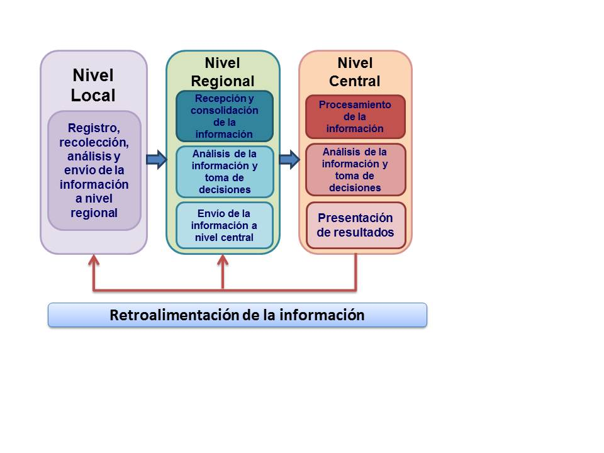

El proceso de análisis y el uso de los datos, termina cuando se realiza la retroalimentación de los resultados a todos los niveles operacionales.

* 1. **Procedimientos**

Todas las acciones son monitoreadas bajo instrumentos estandarizados y armonizados para la recolección de los avances y evaluaciones anuales de los indicadores contractuales.

El seguimiento y la evaluación con base en resultados comprenden una serie de instrumentos y procesos específicos, tales como:

* + 1. **Plan de compras y trabajo**

El plan anual de compras y de trabajo de la UPNTYER se utiliza para establecer las actividades básicas esenciales cuyo objetivo es dar respuesta a las metas establecidas en los indicadores, para la producción y formulación de estrategias que maximicen la contribución del Programa y de las actividades vinculadas al efecto de los objetivos del marco de resultados estratégicos.

Este plan de compras sirve de mecanismo para vincular insumos, presupuesto, actividades, productos y efectos; a medida que se analizan resultados, puede requerirse un enfoque más flexible para implementar el Programa y sus proyectos específicos, y si fuere necesario incorporar los ajustes.

* + 1. **Misiones de campo**

Las misiones de campo se utilizan frecuentemente como parte del mecanismo de seguimiento. Estas acciones la realizan los técnicos de la UPCTYER; las misiones de campo tienen por objeto la validación de los resultados informados por los establecimientos de salud en el cual se incluye un análisis de los progresos, resultados, problemas y contribuyentes; los informes de las misiones de campo son breves y orientados a la acción de la visita.

* + 1. **Informes de resultados anuales**

Los informes de resultados anuales sirven de base para analizar los datos del desempeño de los indicadores propuestos en el PENMTB 2025 – 2029; este informe provee una actualización de los resultados de las actividades programadas, las principales restricciones y propone orientaciones futuras; se preparan informes de progreso (anuales), con una periodicidad compatible con los requerimientos internos del Ministerio de Salud y de los donantes y para los informes de país como el de la OMS.

Los informes podrán incluir apartados tales como: actualización del registro de la calidad, actualización del registro de imprevistos, actualización del registro de riesgos y registro de lecciones aprendidas.

* 1. **Funciones y responsabilidades de monitoreo y evaluación**

Las principales funciones y responsabilidades relacionadas con el monitoreo y evaluación son:

* Evaluar la eficacia de las estrategias de alianzas y adoptar las medidas pertinentes.
* Resolver los principales obstáculos que dificultan la implementación para mejorar las posibilidades de lograr resultados.
* Vincular los resultados con los recursos.
* Realizar un monitoreo y evaluación activos, basados en resultados.
* Efectuar el monitoreo de la efectividad de las estrategias de implementación, identificando los obstáculos que se oponen al logro de resultados y tomar las medidas pertinentes.
* Asegurar el uso efectivo de recursos, asignándolos para maximizar la posibilidad de lograr resultados.
* Analizar el progreso hacia los efectos y su logro.
* Tomar medidas para lograr metas de productos.
* Asegurar una colaboración efectiva con los socios y/o ejecutores.
* Establecer vínculos con los beneficiarios.
* Comprobar que los datos del sistema de información se encuentran al día.

* 1. **Monitoreo de los Recursos financieros.**

La Unidad Financiera del Ministerio de Salud es la responsable de la administración de los fondos, utilizando instrumentos financieros que fortalezcan el monitoreo, control y seguimiento de las finanzas, el cual está constituido en grandes áreas como son:

* **Presupuesto:** La programación de la ejecución del presupuesto para dar inicio a la movilización de los recursos en cada ejercicio.
* **Tesorería:** Es mantener la liquidez de los fondos, mediante la formulación administrativa del presupuesto de efectivo, para el pago oportuno de los compromisos adquiridos.
* **Contabilidad:** Es la responsable de registrar sistemática y cronológicamente las variaciones en la composición de los recursos y obligaciones, cuantificables en términos monetarios que administran los fondos asignados por el estado y fondos provenientes de subvenciones.

De manera periódica, el Coordinador de Programa y su equipo realiza revisión de la ejecución presupuestaria, de acuerdo a las acciones planificadas y cumplidas. Este ejercicio le permite identificar las brechas de tipo financiero-programático para realizar un plan para superarlas.

* 1. **Sistema de información**

El Programa Nacional de Tuberculosis y Enfermedades Respiratorias es el responsable de la Vigilancia Epidemiológica de la Tuberculosis en El Salvador. Para ello cuenta, con un sistema de registro nacional constituido por instrumentos denominados PCT los cuales han sido adaptados al país retomando los instrumentos internacionales estandarizados por la OMS.

El sistema de información del PNTYER cuenta con definiciones operativas de caso para el adecuado llenado de los instrumentos de registro y recolección de datos, así como también; con indicadores epidemiológicos y operativos para la elaboración de informes, reportes y boletines con la información epidemiológica y operativa del Programa.

En la Norma Técnica para la Prevención y Control de la Tuberculosis oficializada por el Diario Oficial con fecha 4 de junio de 2014, tomo 403 número 102, está regulado el sistema de registro e información, en el Capítulo XIII artículos del 71 al 73 de la siguiente forma:

**CAPITULO XIII: REGISTRO DE CASOS Y DECLARACIÓN OBLIGATORIA**

**Sistema de registro**

Art. 71.- El registro de los casos índice, casos de tuberculosis y contactos, sospechosos de tuberculosis y de todas las variables de declaración obligatoria, se debe realizar conforme a lo establecido por el Sistema de Registro del MINSAL, a través del Sistema Único de Información en Salud, considerando los criterios de ingreso y egreso.

**Sistema de información**

Art. 72.- Es obligatorio para todos los proveedores de salud públicos y privados, el llenado del formulario para notificación de enfermedades objeto de vigilancia establecida por el Nivel Superior del MINSAL.

**Declaración obligatoria**

Art. 73.- En caso de tuberculosis meníngea en niños o niñas hasta los cinco años, es de notificación obligatoria e inmediata al Programa Nacional de Tuberculosis del MINSAL.

Las fuentes de información primaria son los establecimientos de salud del nivel local del Ministerio de Salud, Instituto Salvadoreño del Seguro Social, Centros Penales y Sanidad Militar y otros, quienes participan en la definición de las diferentes variables que incluye el sistema de información nacional de TB.

Todas estas instituciones notifican/informan las actividades de investigación de sintomáticos respiratorios, detección y seguimiento de casos y contactos a los diferentes Sistemas Básicos de Salud Integral (SIBASI) según área geográfica correspondiente, es en éstos donde se concentra toda la información de los establecimientos del sector salud, para luego ser enviada a sus respectivas Direcciones Regionales de Salud, quienes son los responsables de enviar la información a Nivel Central para su consolidación, depuración, verificación y su respectivo análisis para la toma de decisiones sobre aquellas metas y/o indicadores no alcanzados para así determinar estrategias a implementar para mejorar los resultados obtenidos.

El PNTYER realiza visitas de monitoreo y supervisión en los diferentes niveles (regional, SIBASI y establecimientos de salud locales) para dar seguimiento a la operativización del programa e identificar oportunamente las inconsistencias que puedan presentarse en la información recopilada como parte del control de calidad.

Es de vital importancia para el PNTYER contar con el fortalecimiento y/o actualización del sistema de información de tuberculosis en cuanto a la captura y registro de los datos, procesamiento, generación de reportes y análisis de la información. Haciéndose necesario la creación del sistema de información de tuberculosis en tiempo real, que incluya todas las variables de declaración obligatoria (género, comorbilidades, proveedores de salud, seguimiento de cohorte, tipo de población/factores de riesgos, etc.) el cual será integrado al Sistema Único de Información en Salud (SUIS) del MINSAL a mediano plazo, como parte de la reforma de salud que este Ministerio está implementando.

Con la creación de este sistema las diferentes instituciones proveedoras de servicios de salud podrán acceder a éste a través de una cuenta de usuario y contraseña para el registro y análisis de la información.

También se hace necesario el equipamiento/fortalecimiento de aquellos establecimientos de salud y SIBASI que no cuentan con los recursos necesarios para implementar el sistema de información innovador que se pretende diseñar e implementar a mediano plazo, tales recursos son: equipos de cómputo completo (computadoras, impresores y UPS) para el registro de datos, seguimiento de casos con tuberculosis y todas las variables de declaración obligatoria a nivel nacional y mundial.

La observación de los procesos de corto plazo y de impacto de largo plazo se obtiene por medio del sistema de vigilancia, el cual consiste en la observación rutinaria del curso de la enfermedad.

En el caso de la tuberculosis, el sistema analiza el impacto de la enfermedad y su incidencia y prevalencia a través de los años y los resultados en relación con el control de la enfermedad.

Es de importancia mencionar que la vigilancia desde la comunidad con el apoyo de líderes de la comunidad y de Sociedad Civil a través de la búsqueda e identificación del Sintomático Respiratorio en coordinación con los establecimientos locales, igual que para la coordinación y el soporte social para estos.

# **Metodología**

Para realizar un seguimiento adecuado del programa, se desarrollarán diferentes acciones relacionadas con los siguientes pasos:

a. Planeación, capacitación y recolección de la información.

b. Resultados, evaluaciones intermedias de los procesos, análisis de los resultados.

c. Difusión de la información, toma de decisiones de los resultados obtenidos.

Desde la etapa de diseño las funciones y procedimientos del monitoreo son consideradas en la estructura organizacional del equipo Nacional del PNTYER.

* 1. **Planeación, capacitación y recolección de la información.**

La UPCTYER realiza un proceso de planificación estratégica y operativa, la primera corresponde a cinco años y la segunda se realiza cada año fiscal.

La planificación operativa se realiza en los diferentes niveles de atención, considerando, actividades, metas, indicadores, responsables y tiempos, este nivel de planificación responde a la planeación estratégica.

En cuanto al monitoreo del entorno del programa, la recolección de datos sobre los insumos, medicamentos, presupuesto y apoyo financiero podrán servir para el análisis de la situación y los cambios relacionados con el entorno del programa y su operativización.

Considerando que el sistema de información electrónico en línea a través de sus diferentes modalidades, podrá hacerse la introducción de datos de forma simultánea y continua, utilizando las variables consignadas en los distitos instrumentos de recolección de datos o fuentes primarias el registro de la información, no siempre seguirá el orden descrito a continuación; sin embargo considerando que no todos los establecimientos tendrán al mismo tiempo dispositivos electrónicos con conectividad a internet la podrá obtenerse de forma física a través de las siguientes fuentes primarias de datos:

* Para verificar la captación de casos, la información del registro del sintomáticos respiratorios (PCT-2 Anexo 1) se cruza con el registro de actividades de laboratorio (PCT-4 Anexo 2) y los que son casos positivos se verifica su respectivo ingreso en el registro general de casos (PCT-5 Anexo 3); este cruce permite detectar cuantos casos de TB han sido diagnosticados en las Unidades Comunitarias de Salud Familiar (UCSF) y cuantos casos han sido referidos del 2° y 3° nivel de atención.
* De acuerdo al número de casos registrados en PCT-5 se verifica el estudio de contactos en libro de registro, investigación y seguimiento de contactos de tuberculosis todas las formas (PCT-6 Anexo 4), para confirmar si han completado su estudio y en cuántos de ellos se han captado casos de TB.
* Se verifica en el libro de quimioprofilaxis cuantos contactos < 10 años han sido evaluados y se les ha descartado la tuberculosis y han iniciado quimioprofilaxis.
* Para verificar la adherencia del tratamiento y seguimiento bacteriológico se cruza la información de PCT-5 con la Ficha de tratamiento (PCT-7 Anexo 5)
* Al igual en PCT-7 se verifica la dosis, numero de tabletas, su relación con el peso, categoría de tratamiento, actividades realizadas por el personal que administra y supervisa TAES, visitas domiciliarias y consejerías impartidas.
* En el libro de descarte de TB en personas con VIH (Anexo 6) se verifica a cuantos VIH se les ha realizado descarte de TB y cuántos de estos han iniciado Terapia Preventiva con Isoniacida (TPI), a la vez se verifica que éstos estén registrados en el libro de quimioprofilaxis (Anexo 7) y/o cuántos de ellos fueron caso de TB y han sido registrado en PCT-5.
* Se realiza revisión de expedientes de los pacientes que son caso TB y que han sido referidos de otro nivel de atención, que cuenten con la hoja de referencia (PCT-8A Anexo 8) y que tenga su ficha clínica.
* Se verifica en PCT-5 los retratamientos y otros que tengan indicación de cultivo, y que éstos estén registrados en registro de envío de cultivos (PCT-11 Anexo 9) y sus resultados o fechas de envío.
* Se revisa el informe trimestral sobre detección de casos de tuberculosis (PCT-9 Anexo 10) la elaboración y fecha correlativa del mismo, de la incidencia de casos y que correspondan y coincidan con PCT-5.
* Se revisa el informe trimestral sobre resultados de tratamiento de pacientes con tuberculosis registrados nueve meses antes (PCT-10 Anexo 11) la elaboración y fecha correlativa del mismo, del resultado de los tratamientos de los pacientes reportados nueve meses antes en PCT-9 y que correspondan y coincidan con PCT-5.
* Se revisa el Libro de Registro de Actividades de Proveedores No PNT (APP) y sus respectivos registros actualizados, censo de proveedores, actividades de detección realizadas, aporte de casos y supervisión de TAES.
* Se monitorea la existencia y conservación de los medicamentos y el respectivo Kardex en el área de farmacia y en el área TAES.
* Se verifica la existencia de material educativo alusivo a la prevención y control de TB que posea el establecimiento, documentos técnicos, entre ellos guías, normas y lineamientos técnicos, papelería en general.
* Si el establecimiento posee laboratorio se verifica dotación de los insumos y reactivos, al igual que la existencia de guías, normas y lineamientos.

Asimismo; el monitoreo de los indicadores del programa, relacionados con el comportamiento de la tuberculosis a nivel de país dan las pautas y estrategias necesarias para lograr las metas según las poblaciones objetivos de plan. El monitoreo y la evaluación para la UPCTYER se realiza en diferentes niveles: local, regional y nacional, se describen a continuación las acciones que se realizan en cada uno.

* + 1. **Nivel local Unidad de Salud y SIBASI**:

En este nivel se realizan las actividades de búsqueda, detección y tratamiento; se genera la información a través de las instituciones, organizaciones y/o unidades que ejecutan en forma directa las actividades que corresponden, según el plan definido; así como se revisa el módulo de programación anual. Estas unidades tienen sus propias características en el flujo de información, acorde con el nivel de complejidad que tiene cada actividad.

Son responsables de completar las fuentes primarias de registro de información las cuales son:

* PCT – 1 Libro de referencia de Pacientes con TB
* PCT-2 Libro de registro de sintomático respiratorio
* PCT-3 Solicitud de examen bacteriológico de TB (Anexo 12)
* PCT-4 Registro de actividades de laboratorio
* PCT-5 Registro general de casos con tuberculosis
* PCT-6 Registro, investigación y seguimiento de contactos de casos de tuberculosis todas las formas
* PCT-7 Ficha de tratamiento de casos de tuberculosis
* PCT-7A Carnet de control de casos (Anexo 13)
* PCT-8B Hoja de referencia de pacientes con TB (Paciente ingresado en el programa y es referido para continuar tratamiento. Anexo 14).
* PCT-9 Informe trimestral sobre detección de casos de tuberculosis
* PCT-10 Informe trimestral de resultados del tratamiento de pacientes con tuberculosis registrados 9 meses antes
* PCT-11 Registro de envío de cultivo
* Libro de control de quimioprofilaxis
* Libro de registro de descarte de TB en personas con VIH.
  + 1. **Nivel hospitalario:**

Se verifica la existencia del equipo multidisciplinario referente del programa y comité de coinfección y su funcionamiento a través de las actas de las reuniones realizadas; así como se revisa el módulo de programación anual.

Se solicitan las fuentes primarias de registro de información las cuales son:

* PCT-1 Libro de referencia de Pacientes con TB (Anexo 15)
* PCT-2 Libro de registro de sintomático respiratorio
* PCT-3 Solicitud de examen bacteriológico de TB
* PCT-4 Registro de actividades de laboratorio
* PCT-8A Hoja de referencia y contrarreferencia de pacientes con TB (Paciente NO ingresado en el programa en el lugar diagnosticado)
* PCT-11 Registro de envío de cultivo
* Libro de control de quimioprofilaxis (en algunos hospitales para las personas con VIH. Anexo 7).
* Libro de registro de descarte de TB en personas con VIH.
* Se revisa Programación Anual Operativa para ver cumplimiento de metas.
* En este nivel se realiza un cruce entre PCT-4, PCT-2 y PCT-1 verificando que todos los SR diagnosticados como caso estén en PCT-1 y se hayan confirmado la recepción del caso en las UCSF correspondientes.
  + En el libro de descarte de TB en personas con VIH se verifica a cuántos de ellos se les ha realizado descarte de TB y cuántos han iniciado Terapia Preventiva con Isoniacida y que estén registrados en el libro de control de quimioprofilaxis, así como el número que resultaron ser caso de TB y han sido registrado en PCT-1 para la respectiva referencia.
* Se realiza revisión de expedientes de los pacientes que son caso TB y que han sido referidos al primer nivel de atención que cuenten con la hoja de referencia y contrarreferencia de pacientes con TB (PCT-8 A).
* Se verifica si existen pacientes con TB ingresados en el centro hospitalario, si está aislado del resto de pacientes y el cumplimiento de las medidas de control de infecciones.
* Cumplimiento de las medidas de control de infecciones en áreas como: salas de broncoscopía, laboratorio, entre otras.
* Se monitorea la existencia y conservación de los medicamentos antifímicos y respectivo Kardex en el área de farmacia.
* Se verifica que en el laboratorio exista dotación de insumos y reactivos, al igual que la existencia de guías, normas, lineamientos y el reporte del control de calidad de las muestras procesadas.
* Se verifica PCT-11 y el respectivo envió de cultivos al laboratorio nacional de referencia, rendimiento técnico, control de calidad, y si poseen equipo Gene Xpert MTB/RIF se monitorea el número de muestras procesadas y cartuchos existentes.
* Se verifica la incorporación de la temática de TB en los planes de educación continúa dirigido al personal.
* Se verifica la existencia de material de apoyo técnico para el personal de salud (guías, lineamientos, normativas, manuales) material educativo para población en general.
  + 1. **Nivel regional:**

Se solicita:

* Plan Operativo Anual
* Plan de Información Educación y Comunicación (IEC)
* Consolidado del Libro de registro general de casos con tuberculosis (PCT-5).
* Existencia de Comité de Afectados.
* Consolidado de Informe trimestral de detección de casos
* Consolidado Informe trimestral de resultados de tratamiento.
* Asignaciones de material educativo.
* Visita a almacén regional para verificar: conservación y existencia de medicamentos, material educativo, documentos de apoyo técnico y regulatorio, insumos de laboratorio, entre otros.
* Base de datos PCT-5.
* Registro de visitas de monitoreo y supervisiones realizadas a los niveles locales.
* Planes de capacitación y retroalimentación al personal de los niveles de SIBASI y locales.
* Plan de mejora y seguimiento del mismo.
  + 1. **Nivel nacional:**

Se realizan las siguientes actividades de monitoreo:

* Verificación de los consolidados de datos enviados desde los niveles regionales y SIBASI.
* Verificación del cumplimiento de actividades de capacitación, evaluación.
* Cumplimiento de actividades programadas a través de reuniones con los diferentes comités multidisciplinarios (TB-MDR, Enfermería, coinfección TB/VIH, Docencia).
* Seguimiento del plan operativo anual, en reuniones semanales del Equipo técnico del programa de TB para verificar el cumplimiento de actividades.
* Seguimiento del plan en reuniones interinstitucionales (ISSS, Penales) para coordinar actividades conjuntas.
* Seguimiento rutinario de actividades de capacitación, supervisión, monitoreo de cada técnico del PNTYER, de acuerdo al componente asignado.
* Informes de evaluaciones epidemiológicas y operativas estandarizadas de forma semestral y anual, en las cuales se verifica la calidad de los datos y la estandarización de la información.

Los libros de registro PCTS o el sistema de información electrónico en línea a través de sus diferentes modalidades, son facilitados a todos los establecimientos de salud de primer, segundo y tercer nivel de atención en forma física o electrónica; en estos instrumentos o herramientas se registra la información primaria de los datos referentes a la Tuberculosis en el País. Un consolidado de la información registrada es enviado a los niveles regionales y SIBASI, donde es procesada en forma digital y reportada a nivel Central.

El monitoreo y evaluación de la información es retomada por la gerencia del PNTYER para caracterizar a las regiones, SIBASI y municipios sobre la situación epidemiologia de la tuberculosis en base a indicadores de impacto tales como: incidencia, mortalidad y prevalencia de dicha enfermedad.

* + 1. **Otras fuentes de información**

El PNTYER recurre a otras fuentes de información complementarias del MINSAL que ayudan a monitorear, evaluar y reportar:

* Sistema Estadístico de Producción de Servicio (SEPS).
* Sistema Nacional de Vigilancia Epidemiológica (VIGEPES).
* El Sistema de Morbimortalidad (SIMMOW).
* El Sistema Nacional de Abastecimiento (SINAB).
* Sistema Único de Monitoreo, Evaluación y Vigilancia Epidemiológica del VIH-SIDA (SUMEVE).
  1. **Resultados, evaluaciones intermedias de los procesos, análisis de los resultados**

La UPCTYER considera que la evaluación es un proceso que tiene como finalidad determinar el grado de eficacia y eficiencia, con que han sido empleados los recursos destinados a alcanzar los objetivos previstos, posibilitando la determinación de las desviaciones y adopción de medidas correctivas que garanticen el cumplimiento adecuado de las metas programadas.

Las evaluaciones se realizan en forma semestral y anual, desarrolladas con el Programa Nacional, los SIBASI y las regiones de salud.

Las preevaluaciones las desarrolla el SIBASI con los establecimientos del primer nivel respectivo, con el apoyo del nivel regional, posteriormente se realizan las evaluaciones nacionales con las Regiones de Salud y SIBASIS, incluyendo otros actores como: Centros Penales, ISSS, Sanidad Militar, entre otros.

Al país se le realizan evaluaciones externas cada año, las cuales son liderada por consultores de la Organización Panamericana de la Salud/Organización Mundial de la Salud (OPS/OMS); así también el Comité de Luz Verde de Las Américas, a través de la Unión Internacional para el Control de la Tuberculosis y Enfermedades Respiratorias (La Unión) y Evaluaciones Independientes gestionadas por los cooperantes evalúan el cumplimiento de objetivos y metas y el manejo clínico y programático de la TB tanto sensibles como la farmacorresistencia.

* 1. **Difusión de la información, toma de decisiones de los resultados obtenidos.**

Las estrategias de comunicación están definidas como internas y externas, las cuales comprenden una serie de medios de comunicación para una adecuada difusión de las actividades, logros y procesos dirigidos a los actores claves internos y externos al Programa.

* + 1. **Comunicación Interna**

Se establecerá una comunicación interna con todas aquellas instancias involucradas en la ejecución del proyecto, con el objetivo de dar un seguimiento y cumplimiento de las metas propuestas, así mismo, se pretende realizar una adecuada retroalimentación de los avances, obstáculos y estrategias que contribuyan como una herramienta en los cambios programáticos del Plan Estratégico Nacional.

Para dar a conocer el cumplimiento de metas, se contará con lo siguiente:

1. Boletín informativo de avances.

2. Informes semestrales de monitoreo y evaluación.

3. Informes de evaluación general anual del PENM/TB.

* + 1. **Comunicación Externa**

Se establecerá una comunicación externa con todas aquellas actividades desarrolladas en comunicación con las audiencias establecidas, poblaciones clave, instituciones, sectores, población en general y agencias de cooperación externa; con el objetivo de informar sobre el avance del cumplimiento del Programa, las lecciones aprendidas y brindar información veraz, técnica y científica que contribuya al desarrollo del proyecto.

Se establecerá la información con las siguientes herramientas de comunicación:

* Boletín en línea o escrito.
* Informes de Progreso.
* Prensa escrita.
* informes de logros por medios de comunicación escrito.
* Informes de prensa para medios de comunicación internos y externos.
  + 1. **Estudios especiales.**

La UPCTYER considera dentro del trabajo de medición y evaluación, la realización de estudios especiales, como la Medición de Gastos en Tuberculosis (2022), Causas directas e indirectas de mortalidad (2022), Caracterización de la Tuberculosis en personal de salud (2022) y otros de interés de la UPCTYER.

# **Metodología de Revisión de Calidad de Datos y Servicios.**

La Unidad de Programa de Tuberculosis y enfermedades respiratorias (UPCTYER/MINSAL), realiza un proceso sistemático de control de calidad de datos en forma periódica, a efecto de que estos sean depurados antes de ser remitidos al nivel superior correspondiente (Unidad de Salud, SIBASI, Región y Nivel Central). Con el objetivo de impulsar actividades de demanda y utilización de estos para la toma de decisiones sobre la ejecución del Plan Estratégico el desarrollo de actividades y políticas sobre la base de datos oportunos, completos y rigurosos

* 1. **Tiempo y periodo para verificación de resultados**

Los resultados reportados para los indicadores son presentados en forma periódica a las autoridades, instituciones que integran el SINS, cooperación externa, donantes o proyectos específicos en el plazo o al cierre de cada año.

* 1. **Muestreo**

La metodología y herramienta establecida por la OMS, tanto para muestreo, como para la adaptación de variables de acuerdo al sistema de información del país (Data Quality Review DQR).

* + 1. **Herramientas:**

La encuesta a los establecimientos de salud y la herramienta de Revisión de la calidad de los datos (DQR) desarrollada por la OMS[5], se adapta a los requisitos específicos de la información del país.

El módulo DQR de la encuesta para los establecimientos de salud, utiliza una herramienta cuantitativa estandarizada que puede requerir visitas a sitios seleccionados y / o una revisión de escritorio para determinar la proporción de informes de los establecimientos de salud que se han recibido, sobre el total de informes esperados durante los períodos de informe a través del sistema nacional unificado de informes.

El módulo DQR de la encuesta para el establecimiento de salud utiliza un resumen de los resultados de la verificación de los indicadores que se expresan como un factor de verificación en el nivel del establecimiento (factor de verificación = resultados contabilizados / resultados informados).

* + 1. **Comunicación de resultados de la Evaluación.**

Una vez finalizada la evaluación, la UPCTYER emitirá un informe completo que incluye la metodología detallada, las observaciones de campo, la revisión documental y los resultados de la verificación con las conclusiones y recomendaciones pertinentes, de acuerdo a los términos de referencia pertinentes.

* 1. **Monitoreo del Sistema de Información en línea.**

La UPCTYER, a través del apoyo financiero de cooperación externa, ha logrado diseñar y desarrollar el sistema de información en línea para el diagnóstico y seguimiento de los pacientes con tuberculosis sensible, tuberculosis más VIH y tuberculosis farmacorresistente.

El sistema de tuberculosis está estandarizado e integrado al Sistema Integral de Atención a Pacientes (SIAP) como parte del Sistema Único de Información en Salud (SUIS), la cual ha fortalecido el desarrollo e implementación de los sistemas de información, que apoyan la gestión eficaz de la atención integral de las personas usuarias de los servicios de salud y las que son atendidas por el Programa de Tuberculosis en los diferentes niveles de atención; el SIAP está conformado por los módulos de: Identificación del Paciente, Citas Médicas, Agenda Médica, Farmacia, Laboratorio Clínico y Seguimiento Clínico.

La implementación de éste sistema de información en los establecimientos de salud de los diferentes niveles de atención es de gran beneficio para el Ministerio de Salud y otras instituciones del sector salud cómo el Instituto Salvadoreño del Seguro Social (ISSS), Centro Penales, Sanidad Militar y otros, ya que se permite contar con información de calidad y oportuna para la toma de decisiones, así como también información epidemiológica y operativa que cada año se ingresa en el sistema mundial de recolección de datos de tuberculosis de la Organización Mundial de la Salud (OMS); y para el informe de indicadores ODS.

El monitoreo y seguimiento de la información es retomada por la coordinación de la UPCTYER para caracterizar a las Regiones de Salud, SIBASI y municipios sobre la situación epidemiológica de la tuberculosis en base a indicadores de impacto tales como: incidencia, mortalidad y prevalencia de dicha enfermedad.

En el seguimiento y evaluación del sistema en línea, se verifica la información contenida en los libros de registro conocidos como “PCT” (fuente primaria de información) los cuales son facilitados de forma impresa por la UPCTYER a todos los establecimientos de salud de primer, segundo y tercer nivel de atención; versus la información ingresada al sistema en línea para hacer una verificación de datos y hacer un control de la calidad de la información que día con día son ingresados al sistema, evaluando así la funcionalidad del mismo.

Se elaboran informes técnicos por escrito de los monitoreos realizados a establecimientos de salud de forma periódica, los cuales contienen los siguientes aspectos:

* Avances en la implementación del sistema.
* Hallazgos encontrados.
* Recomendaciones sobre los hallazgos.
* Evidencias del monitoreo.
* Firma de cada uno de los técnicos que formarán parte del equipo.

# **Metas generales, indicadores de impacto y líneas estratégicas**

* 1. **Metas:**

Las metas establecidas en el presente Plan son retomadas del Plan Estratégico Multisectorial de la Tuberculosis para los años 2025 – 2029, en los cuales se han tomado como referencias la aplicación de la Estrategia Fin a la TB, aspectos esenciales, entre otros; y estos han sido el resultado de un análisis de la situación epidemiológica y operativa de los datos notificados de los últimos 4 años, sin embargo, las metas propuestas pueden ser ajustadas a medio término del mismo:

|  |  |
| --- | --- |
| Indicador | Metas |
| 1. Cobertura de tratamiento para TB | >90% |
| 2. Porcentaje de éxito del tratamiento para TB | >90% |
| 3. Porcentaje de pacientes con TB cuyos hogares sufren gastos catastróficos debido a la TB | 0% |
| 4. Porcentaje de pacientes nuevos que fueron diagnosticados mediante las pruebas rápidas recomendadas por la OMS | >90% |
| 5. Cobertura de tratamiento para la ILTB | >90% |
| 6. Cobertura en investigación de contactos | >90% |
| 7. Cobertura de pacientes TB con resultados de sensibilidad a medicamentos de segunda línea | 100% |
| 8. Cobertura de tratamiento con nuevos medicamentos orales para drogoresistencia | 90% |
| 9. Porcentaje de pacientes de TB con estado de VIH conocido | >90% |
| 10. Tasa de letalidad por TB | ≤5% |

* 1. **Indicadores de impacto o trazadores:**
     1. **Indicadores de impacto:**

El país retoma los indicadores de impacto planteados en la estrategia Fin de la TB de OPS/OMS:

1. Tasa de incidencia de TB.
2. Número de muertes por TB.
3. Porcentaje de personas con TB cuyos hogares sufren gastos catastróficos debido a la TB.

El país está haciendo esfuerzos para establecer las metas e indicadores del PENMTB 2025 – 2029 en concordancia con los indicadores de la Estrategia Fin de la TB; en sinergia con el Plan Estratégico Regional (PER TB MCR 2024 - 2029) siguiendo las pautas de disminución en la incidencia, mortalidad y gastos catastróficos.

* + 1. **Indicadores trazadores 2025 - 2029**

Tal como se describe en la tabla siguiente los diez indicadores prioritarios para el seguimiento de la implementación de la Estrategia Fin de la TB de OPS/OMS a nivel mundial y nacional.

Para los indicadores epidemiológicos se ha tomado como referencia el año 2022 (tasa de incidencia de TB todas las formas 39.7 por 100,000 habitantes, Global TB Report OMS 2022) y para los indicadores operativos los años 2021 y 2022.

|  |  |  |  |  |  |  |  |
| --- | --- | --- | --- | --- | --- | --- | --- |
| **Indicadores** | ***Línea de base*** | **2025** | **2026** | **2027** | **2028** | **2029** | *Nivel del Objetivo recomendado* |
| 1. Cobertura de tratamiento para TB | *79.09% Año 2022 | >81% | >82% | >83% | >84% | >85% | ≥90% |
| 2. Porcentaje de Éxito del tratamiento para TB. | *88% Año 2021 | ≥90% | ≥90% | ≥90% | ≥90% | ≥90% | ≥90% |
| 3. Porcentaje de pacientes con TB cuyos hogares sufren gastos catastróficos debido a la TB. | 13%  Año 2021 | 12% | 11% | 11% | 10% | 10% | 0% |
| 4. Porcentaje de pacientes con tuberculosis notificados (casos nuevos y recaídas) analizados con las pruebas de diagnóstico rápido, recomendadas por la OMS, en el momento del diagnóstico. | 44% Año 2022 | 50% | 60% | 70% | 80% | 80% | 80% |
| 5. Cobertura de tratamiento para Infección Latente por TB. | 53% Año 2022 | >70% | >70% | >80% | >80% | >85% | ≥90% |
| 6. Número de personas en contacto con pacientes con TB que iniciaron a recibir terapia preventiva investigación de contactos | 970 Año 2023 | 1129 | 1150 | 1209 | 926 | 770 | ≥90% |
| 7. Porcentaje de casos de TB-RR/MDR confirmados bacteriológicamente con PSD de segunda línea. | 47%  Año 2022 | >50% | >60% | >60% | >70% | >75% | >80% |
| 8. Cobertura de tratamiento con nuevos medicamentos orales de segunda línea | 100% Año 2023 | 100% | 100% | 100% | 100% | 100% | ≥100% |
| 9. Porcentaje de pacientes de TB con estado de VIH conocido | 91% Año 2022 | ≥90% | ≥90% | ≥90% | ≥90% | ≥90% | ≥90% |
| 10. Tasa de letalidad por tuberculosis | 5% Año 2022 | ≤5% | ≤5% | ≤5% | ≤5% | ≤5% | ≤5% |

Además de los indicadores de impacto y trazadores descritos anteriormente, según la Estrategia Fin de la TB, en el Plan Estratégico Nacional Multisectorial de la Tuberculosis 2025 – 2029 se medirá los siguientes indicadores:

**Indicadores complementarios para el seguimiento y gestión del programa nacional.**

|  |  |  |  |  |  |  |
| --- | --- | --- | --- | --- | --- | --- |
| ***Indicadores*** | ***Línea de base*** | ***2025*** | ***2026*** | ***2027*** | ***2028*** | ***2029*** |
| 1.Persona con TB presuntiva | 63,857  Año 2022 | 63,661 | 63,838 | 64,034 | 64,245 | 64,469 |
| 2. Tasa de incidencia de tuberculosis por cada 100,000 habitantes. | 50  Año 2022 | 77.1 | 78.3 | 82.1 | 62.7 | 51.9 |
| 3. Número de casos de tuberculosis confirmados bacteriológicamente (microscopía, pruebas moleculares y cultivo) en el período a evaluar expresado en porcentaje * | 870/1,589 (55%)  Año 2022 | 3,683 | 3,161 | 3,098 | 2,461 | 2,110 |
| 4.Porcentaje de PPL que iniciaron tratamiento preventivo para la infección tuberculosa latente. (que son elegibles) | NO HAY LINEA BASAL utilizará 2024 | 100% | 100% | 100% | 100% | 100% |
| 5. Porcentaje de casos notificados de TB-RR y/o TB-MDR confirmados bacteriológicamente como proporción de todos los casos estimados de TB-RR y/o TB-MDR. | 32.1%  (17/53)  Año 2022 | 70% | 73% | 75% | 78% | 80% |
| 6. Número de casos nuevos de TB (todas las formas) notificados en cárceles al PNT en el período a evaluar. | 2,443  Año 2023 | 3,319 | 3,405 | 3,655 | 2,420 | 1,735 |
| 7. Porcentaje de casos de tuberculosis en PPL diagnosticados por pruebas moleculares | 70%  Año 2022 | 80% | 90% | 90% | 90% | 90% |
| 8. Número y porcentaje de casos de TB bacteriología positiva (nuevos y recaídas) curados al final de su tratamiento | 88%  Año 2022 | ≥90% | ≥90% | ≥90% | ≥90% | ≥90% |
| 9. Tasa de éxito del tratamiento de TB-RR y/o TB-MDR: porcentaje de casos de tuberculosis de TB-RR y/o TB-MDR que se han tratado con éxito. | 89%  Año 2020 | ≥90% | ≥90% | ≥90% | ≥90% | ≥90% |
| 10. Porcentaje de casos de tuberculosis resistente a la rifampicina y/o tuberculosis multirresistente que han comenzado un tratamiento de segunda línea. ** | 91.89  Año 2023 | 90% | 90% | 90% | 90% | 90% |
| 11. Porcentaje de casos todas las formas de TB entre PPL tratados exitosamente entre el total de casos todas las formas notificadas. | 93.52%  Año 2022 | >90% | 90% | >90% | >90% | >90% |
| 12. Porcentaje de fallecidos por la coinfección TB/VIH. | 15.9%  Año 2021 | ≤15% | ≤15% | ≤15% | ≤15% | ≤15% |
| 13. Tasa de mortalidad por tuberculosis (por cada 100.000 habitantes) *** | 1.2 x 100,000 hab.  Global Report Año 2022 | 1. 2 x 100,000 hab. | 1.2 x 100,000 hab. | 1 x 100,000 hab. | 0.9 x 100,000 hab. | 0.9 x 100,000 hab. |
| 14. Total de casos de Tuberculosis todas las formas confirmadas bacteriológicamente y clínicamente diagnosticados (incluye nuevos y recaídas) total país | 4,282  Año 2023 | 4911 | 5001 | 5256 | 4026 | 3346 |
| 15. Número de personas privadas de libertad a los que se les descartó la tuberculosis (tamizados clínico y laboratorio Dato acumulado por año. | Sin línea de Base | 80%  (30,400) | 85%  (68,000) | 90%  (90,000) | 0% | 0% |
| 16. Número de personas con TB RR y/o MDR confirmados y notificados | 37  Año 2023 | 59 | 60 | 63 | 48 | 40 |
| 17.Porcentaje de analizadores (módulos de diagnóstico equipos), de diagnóstico molecular que logran una funcionalidad mínima del 85% (capacidad para realizar pruebas de muestras) durante el periodo de reporte. NUEVO | 95.15 %  Año 2023 | 85% | 85% | 85% | 85% | 85% |
| 18. Porcentaje de casos nuevos y recaídas de TB en pacientes coinfectados por VIH que recibieron tratamiento ARV durante el tratamiento de la TB. NUEVO | 86.70%  Año 2022 | 90% | 90% | 90% | 90% | 90% |
| 19. Porcentaje de personas que viven con el VIH actualmente inscritas en el tratamiento ARV que iniciaron tratamiento preventivo de TB durante el periodo de reporte. NUEVO | 12.18%  Año 2023 | 10% | 10% | 10% | 10% | 10% |

* Se ha calculado que el 75% de los casos de TB en todas sus formas, serán diagnosticados por una prueba bacteriológica.

** Se estima que el 2% del total de los casos de TB todas las formas podrán presentar algún patrón de drogoresistencia.

(&) La tasa de incidencia estimada ha sido calculada, tomando como referencia el cuadro 2.1: "El Establecimiento de metas nacionales,

para las reducciones de las muertes por TB y la incidencia de la TB, 2016-2025, del documento: "implementación de la estrategia Fin de

la TB: Aspectos Esenciales" de la OMS.

***No se cuenta con estimación de país debido a que OMS la establece un año después de la notificación; sin embargo el país calculará en base carga total de TB que será el 1.2 – 1.6 % del total de casos de país.

* 1. **Línea Estratégicas y objetivos:**

**Línea Estratégica 1:** Abordaje oportuno de la TB en grupos de mayor riesgo y vulnerabilidad con enfoque centrado en la persona

**Objetivos Estratégicos:**

1. Detectar tempranamente los casos de TB sensible y farmacorresistente priorizando a los grupos de mayor riesgo y vulnerabilidad, a través de biología molecular rápida y tecnología diagnostica aplicando IA (RX).
2. Aumentar tamizaje para detección de Infección por Tuberculosis y su tratamiento en las poblaciones priorizadas de acuerdo a normativa nacional de prevención y control de la TB.
3. Disminuir la mortalidad por coinfección TB/VIH a través de intervenciones oportunas.
4. Implementar las actividades de Control de Infecciones de TB en el marco de la normativa y lineamiento de prevención y control de Tuberculosis.
5. Tratamiento centrado en las necesidades de los usuarios, con atención integral a las comorbilidades, como enfermedades no transmisibles, salud mental y apoyo psicosocial.

**Línea Estratégica 2:** Diagnóstico y Tratamiento de tuberculosis sensible y tuberculosis drogoresistente (TB -DR).

**Objetivos estratégicos:**

1. Continuar el proceso de control avanzado para la eliminación de la tuberculosis como problema de salud pública, con la implementación de intervenciones eficaces.
2. Acceso universal a pruebas de sensibilidad; tamizaje sistemático de los contactos y grupos de alto riesgo para la TB-Drogoresistente.
3. Aumentar la capacidad instalada para realizar pruebas moleculares rápidas para pruebas de sensibilidad a drogas de primera y segunda línea, así como cultivos líquidos.
4. Realizar vigilancia permanente de los casos de TB drogoresistente, a través de pruebas moleculares en el SNIS para tratamiento oportuno.
5. Proporcionar tratamiento oportuno a todas las personas con TB sensible y drogoresistente para alcanzar la curación.
6. Tratar exitosamente todos los casos de TB drogoresistente, de acuerdo a la normativa establecida.
7. Tratamiento centrado en las necesidades de los usuarios, con atención integral a las comorbilidades, como enfermedades no transmisibles, salud mental y apoyo psicosocial.

**Línea Estratégica 3:** Políticas de salud, intersectorialidad, multisectorialidad, estrategia de participación comunitaria e interculturalidad.

**Objetivos estratégicos:**

1. Fortalecer la coordinación interinstitucional utilizando los modelos y herramientas legalmente establecidas.
2. Fortalecer a los integrantes y colaboradores del Sistema Nacional Integrado de Salud, que proveen servicios de salud como ONG, organizaciones de la sociedad civil a través de políticas, estrategias y normativa institucional a nivel comunitario, con enfoque de interculturalidad, integrando el conocimiento a través de diálogos de saberes
3. Continuar con la implementación de la estrategia ENGAGE TB de abordaje de control de la TB.
4. Priorizar a la población Indígena en actividades de prevención y control de la TB en todos los niveles del SNIS.
5. Implementar estrategias de abogacía, comunicación y movilización social para el cambio de comportamiento en la población y la participación social, fomento al respeto de los DDHH y disminución del estigma y la discriminación.
6. Involucrar a las comunidades, municipalidades, organizaciones de la sociedad civil y los proveedores de atención públicos y privados para la respuesta, prevención y control de tuberculosis y coinfección TB/VIH, libre de estigma y discriminación.

**Línea Estratégica 4:** Fortalecimiento del SNIS, SIS, vigilancia, investigación e innovación tecnológica.

**Objetivos Estratégicos:**

1. Fortalecer el marco normativo y logístico para la notificación de casos, registros vitales, calidad de los medicamentos, así como denuncia de la violación de los derechos humanos de pacientes con TB.
2. Fortalecer el monitoreo y evaluación de la información epidemiológica, clínica y programática; indicadores y metas del PENM TB a nivel nacional; asegurando la calidad del dato y la revisión regular del programa.
3. Continuar con la Implementación y expansión del sistema de información en salud en TB (SIS TB).
4. Desarrollo y generación de conocimiento en la atención integral de la tuberculosis y de la investigación científica.
5. Protección social a las familias afectadas por tuberculosis, con el fin de que la enfermedad no represente un gasto catastrófico.

**Línea Estratégica 5:** Transición, sostenibilidad y resiliencia.

**Objetivos Estratégicos:**

1. Fortalecer el marco regulatorio de la respuesta a la tuberculosis (gobernabilidad, liderazgo, derechos humanos y enfoque de género).
2. Incrementar el financiamiento nacional para la respuesta a la tuberculosis (financiación).
3. Fortalecer el uso eficiente de los recursos existentes (eficiencia).
4. Fortalecer la participación comunitaria de la sociedad civil en la respuesta a la tuberculosis (participación).

# **Descripción de indicadores y metas**

* 1. **Indicadores trazadores 2025 - 2029**

| **Indicadores** | **Tipo de indicador** | **Línea de base** | **Metas** | | | | | **Medios de verificación** | **Frecuencia recolección** | **Responsable** |
| --- | --- | --- | --- | --- | --- | --- | --- | --- | --- | --- |
| **2025** | **2026** | **2027** | **2028** | **2029** |
| **TB O-5⁽ᴹ⁾ Cobertura del tratamiento de la tuberculosis: Porcentaje de casos nuevos y recaídas notificados y tratados entre el número estimado de casos incidentes de tuberculosis en el mismo año (en cualquier tipo de tuberculosis, confirmada bacteriológicamente y con diagnóstico clínico).** | Resultado | **79.09%**  (2,531/3,200)  Año 2022 | 81% | 82% | 83% | 84% | 85% | Libro de registro general de casos con tuberculosis (PCT-5) | Anual | MINSAL  ISSS  Centros Penales, sanidad militar, sector privado |
| **TB O-2a: Tasa de éxito del tratamiento en todas las formas de tuberculosis- confirmados bacteriológicamente y con diagnóstico clínico, casos nuevos y recaídas** | Resultado | **88.00 %**  Año 2021  Cohorte de resultados de tratamiento | 90% | 90% | 90% | 90% | 90% | Libro de registro general de casos con tuberculosis (PCT-5) | Anual | MINSAL  ISSS  Centros Penales |
| **Porcentaje de pacientes con TB cuyos hogares sufren gastos catastróficos debido a la TB** | Impacto | **13%**  Año 2021 | 12% | 11% | 11% | 10% | 10% | Informe | Una vez durante el periodo | MINSAL  ISSS  Centros Penales, sanidad militar, sector privado |
| **TBDT-4 Porcentaje de pacientes con tuberculosis notificados -casos nuevos y recaídas - analizados con las pruebas de diagnóstico rápido recomendadas por la OMS en el momento del diagnóstico**  (*Indicador Contractual para FM)* | Cobertura | **44%** Año 2022  Global Report TB | 50% | 60% | 70% | 80% | 80% | PCT – 9: Informe trimestral de notificación de casos | Anual | MINSAL  ISSS  Centros Penales, sanidad militar, sector privado |
| **Cobertura de tratamiento para Infección por TB.** | Cobertura | **53%** Año 2022 | >70% | >70% | >80% | >80% | >85% | SUMEVE | Anual | MINSAL, ISSS |
| **TBP-1 Número de personas en contacto con pacientes de tuberculosis que empezaron a recibir terapia preventive** | Cobertura | **970** Año 2023 | 1,129 | 1,150 | 1,209 | 926 | 770 | Libro de registro TPT | Anual | MINSAL  ISSS  Centros Penales, sanidad militar, sector privado |
| **Porcentaje de casos de TB-RR/MDR confirmados bacteriológicamente con PSD de segunda línea. Nuevo** | Cobertura | **47%**  Año 2022 | >50% | >60% | >60% | >70% | >75% | Libro de registro de farmacorresistencia y Base de datos de sensibilidad | Anual | MINSAL |
| **Cobertura de tratamiento con nuevos medicamentos orales de segunda línea.** | Cobertura | **100%**  Año 2023 | 100% | 100% | 100% | 100% | 100% | Libro de registro de Farmacorresistencia y Tarjeta de tratamiento. | Anual | MINSAL |
| **Porcentaje de pacientes de TB con estado de VIH conocido** | Cobertura | **91%** Año 2022  Global TB Report | ≥90% | ≥90% | ≥90% | ≥90% | ≥90% | Libro de Registro General de Casos con TB (PCT-5) | Anual | MINSAL  ISSS  Centros Penales |
| **Tasa de letalidad por tuberculosis** | Impacto | **5%** Año 2022 | ≤5% | ≤5% | ≤5% | ≤5% | ≤5% | Libro de Registro General de Casos con TB (PCT-5) y Ficha de tratamiento | Anual | MINSAL,  ISSS, Centros Penales |

* 1. **Indicadores complementarios para el seguimiento y gestión de la UPCTYER 2025-2029**

**Indicadores de impacto, cobertura y resultado**

| **Indicadores** | **Tipo de indicador** | **Línea de base** | **Metas** | | | | | **Medios de verificación** | **Frecuencia recolección** | **Responsable** |
| --- | --- | --- | --- | --- | --- | --- | --- | --- | --- | --- |
| **2025** | **2026** | **2027** | **2028** | **2029** |
| **Persona con TB presuntiva** | Resultado | **63,857**  Año 2022 | 63,661 | 63,838 | 64,034 | 64,245 | 64,469 | Libro de registro de sintomáticos respiratorios (PCT-2) | Anual | MINSAL, ISSS, Centros Penales, Sanidad Militar, Sector Privado |
| **TB I-2 Tasa de incidencia de la tuberculosis por 100.000 habitantes** | Impacto | **50**  Global Report  Año 2022 | 77.1 | 78.3 | 82.1 | 62.7 | 51.9 | Libro de registro general de casos con tuberculosis (PCT-5) | Anual | MINSAL  ISSS  Centros Penales, sanidad militar, sector privado |
| **Número de casos de tuberculosis confirmados bacteriológicamente (microscopía, pruebas moleculares y cultivo) en el período a evaluar expresado en porcentaje** | Proceso | **55%**  (870/1,589)  Año 55  Informe de detección de casos con tuberculosis (PCT-9) | 3,683 | 3,161 | 3,098 | 2,461 | 2,110 | Libro de Registro General de Casos con TB (PCT-5) | Anual | MINSAL  ISSS, Centros Penales |
| **TBP - Other 2: porcentaje de personas privadas de libertad elegibles que iniciaron tratamiento preventivo contra la Tuberculosis** (*Indicador Contractual para FM)* | Cobertura | **N/A** | 100% | 100% | 100% | 100% | 100% | Registro electrónico DGCP | Anual | MINSAL, Centros Penales |
| **TB O-6 Cobertura del tratamiento de pacientes con TB-RR y/o TB-MDR: porcentaje de personas notificadas confirmadas bacteriológicamente con TB-RR y/o TB-MDR como proporción de todas las personas estimados de TB-RR y/o TB-MDR** | Resultado | **32.1**  (17/53)  Año 2022 | 70% | 73% | 75% | 78% | 80% | Libro de registro de Farmacorresistencia  Base de datos de Gene Xpert | Anual | MINSAL |
| **KVP-1 Número de personas con tuberculosis (todas las formas) notificadas entre personas privadas de libertad; *solo incluye pacientes nuevos y recaídas** | Cobertura | **2,443**  Año 2023 | 3,319 | 3,405 | 3,655 | 2,420 | 1,735 | Libro de Registro General de Casos con TB (PCT-5) | Anual | MINSAL y  Centros Penales |
| **Porcentaje de casos de tuberculosis en PPL diagnosticados por pruebas moleculares** | Cobertura | **70%**  Año 2022 | 80% | 90% | 90% | 90% | 90% | Libro de Registro General de Casos con TB (PCT-5) | Anual | MINSAL y  Centros Penales |
| **TB O-4⁽ᴹ⁾ Tasa de éxito del tratamiento de los casos de tuberculosis resistente a la rifampicina y/o tuberculosis multirresistente: Porcentaje de casos de tuberculosis resistente a la rifampicina y/o tuberculosis multirresistente tratados con éxito.** | Resultado | **88.89%**  Año 2020  Cohorte de resultados de tratamiento de la TB-RR/TB-MDR | 90% | 90% | 90% | 90% | 90% | Libro de registro de Farmacorresistencia y Tarjeta de tratamiento | Anual | MINSAL,  ISSS |
| **DRTB-3 Porcentaje de personas con TB-RR y/o TB-MDR confirmada que empezaron a recibir tratamiento de segunda línea** | Cobertura | **91.89%**  Año 2023 | 90% | 90% | 90% | 90% | 90% | Libro de registro de Farmacorresistencia y Tarjeta de tratamiento. | Anual | MINSAL |
| **TBDT - other -1: Porcentaje de casos todas las formas de TB entre PPL tratados exitosamente entre el total de casos todas las formas notificadas en el periodo de reporte**  (*Indicador Contractual para FM)* | Cobertura | **93.52%**  Año 2022 | 90% | 90% | 90% | 90% | 90% | Libro de Registro General de Casos con TB (PCT-5) | Anual | MINSAL y  Centros Penales |
| **Porcentaje de fallecidos por la coinfección TB/VIH** | Resultado | **15.9%**  Año 2021  Cohorte de resultados de tratamiento | 15% | 15% | 15% | 15% | 15% | Libro de Registro General de Casos con TB (PCT-5) | Anual | MINSAL  ISSS  Centros Penales |
| **TB I-3(M): Tasa de mortalidad de la tuberculosis (por cada 100.000 habitantes)** | Impacto | **1.20 x 100,000 hab.**  Año 2022  The Global Report TB 2023 | 1.2 por 100,000 hab. | 1.2 por 100,000 hab. | 1.0 por 100,000 hab. | 0.9 por 100,000 hab. | 0.9 por 100,000 hab. | Sistema de Morbi Mortalidad + Estadísticas Vitales (SIMMOW) | Anual | MINSAL |
| **TBDT-1 Número de pacientes notificados con tuberculosis (todas las formas), esto es, confirmados bacteriológicamente + diagnosticados clínicamente; incluye únicamente pacientes nuevos y recaídas** | Cobertura | **4,282**  Año 2023 | 4,911 | 5,001 | 5,256 | 4,026 | 3,346 | Libro de Registro General de Casos con TB (PCT-5) | Anual | MINSAL,  ISSS, Centros Penales |
| **TBP - Other 1: número de personas privadas de libertad a los que se les tamizo la tuberculosis.**  (*Indicador Contractual para FM)* | Cobertura | **N/A** | 80%  (30,400) | 85%  (68,000) | 90%  (90,000) | 0% | 0% | Sistema electrónico de registro Excel de descarte de la TB en Centros Penales | Anual  acumulado | MINSAL, Centros Penales |
| **DRTB-2 Número de personas con TB-RR y/o TB-MDR confirmada notificados** | Cobertura | **37**  Año 2023 | 59 | 60 | 63 | 48 | 40 | Libro de registro de Farmacorresistencia,  Base de datos de Gene Xpert, Base de datos PSD | Anual | MINSAL  ISSS  Centros Penales |
| **RSSH/PP LAB-2 Porcentaje de analizadores de diagnóstico molecular que logran una funcionalidad mínima del 85% (capacidad para realizar pruebas de muestras) durante el período de reporte** | Cobertura | **95.15%**  Año 202 | 85% | 85% | 85% | 85% | 85% | Reporte de la Unidad de Biomédica MINSAL para el periodo a reportar. | Anual | MINSAL |
| **TB/HIV-6 Porcentaje de casos nuevos y recaídas de tuberculosis en pacientes coinfectados por VIH que recibieron tratamiento antirretroviral durante el tratamiento de la tuberculosis** | Cobertura | **86.70%**  Año 2022  The Global Report TB 2023 | 90% | 90% | 90% | 90% | 90% | Publicación The Global Report TB del periodo de reporte. | Anual | MINSAL, ISSS, Centros Penales |
| **TB/HIV-7.1 Porcentaje de personas que viven con el VIH actualmente inscritas en el tratamiento antirretroviral que iniciaron el tratamiento preventivo de la tuberculosis durante el período de reporte** | Cobertura | **12.18%**  Año 2023 | 10% | 10% | 10% | 10% | 10% | FVIH – 05 (formulario para la evaluación de paciente) y SUMEVE | Anual | MINSAL, ISSS, Centros Penales |

# **Fichas Técnicas de Indicadores**

* 1. **Indicadores de Impacto.**

|  |  |  |
| --- | --- | --- |
| **FICHA TÉCNICA DE INDICADOR** | | |
| **INDICADOR** | TB I-3(M): Tasa de mortalidad de la tuberculosis (por cada 100.000 habitantes) | |
| **TIPO DE INDICADOR** | Impacto | |
| **RESPONSABLE** | MINSAL | |
| **OBJETIVO:**  Disminuir la mortalidad por tuberculosis a través del acceso universal a pruebas moleculares rápidas y pruebas de sensibilidad; tamizaje sistemático de los contactos y grupos de alto riesgo para el diagnóstico precoz de la TB, TB-RR y TB-MDR. | | |
| **DEFINICION DEL INDICADOR**  Número de muertes por tuberculosis reportados en el sistema de morbimortalidad más estadísticas vitales del MINSAL (SIMMOW) que incluye las muertes hospitalarias, muertes en establecimientos de salud de primer nivel (UCSF), en casas de habitación certificadas por los diferentes proveedores de salud que conforman el Sistema Nacional de Salud (SNS) registradas a nivel nacional en el período a evaluar por 100,000 habitantes.  **Numerador:** Total de muertes por tuberculosis todas las formas registradas, certificadas y reportadas a nivel nacional de todos los niveles en el sistema de morbimortalidad más estadísticas vitales (SIMMOW) durante el período a evaluar.  **Denominador:** Total de la población de país según DIGESTYC durante el período a evaluar.  El valor que se colocará en el numerador y denominador, dependerá del período a evaluar: anual.  El resultado obtenido se multiplicará por 100,000 habitantes para obtener la tasa de mortalidad por tuberculosis a nivel nacional. | | |
| **FORMA DE MEDICION** | | |
| 1. Método de recolección de datos. | | Los datos se obtendrán del Sistema de MorbiMortalidad más Estadísticas Vitales (SIMMOW). |
| 1. Frecuencia de la recolección de datos. | | Anual |
| 1. Instrumentos de recolección de datos. | | Formulario de ingreso y egreso del SIMMOW más Estadísticas Vitales. |

|  |  |  |
| --- | --- | --- |
| **FICHA TÉCNICA DE INDICADORES** | | |
| **INDICADOR** | Tasa de letalidad por tuberculosis | |
| **TIPO DE INDICADOR** | Impacto | |
| **RESPONSABLE** | MINSAL, ISSS, Centros Penales | |
| **OBJETIVO:**  Reducir la proporción de personas con tuberculosis que mueren por la enfermedad, a través de un diagnóstico precoz y oportuno, tratamiento y seguimiento al paciente y sus contactos. | | |
| **DEFINICION DEL INDICADOR**  Número y porcentaje de muertes con tuberculosis todas las formas (confirmados bacteriológicamente y con diagnóstico clínico, casos nuevos y recaídas) en el período a evaluar entre el total de casos con tuberculosis todas las formas notificados formas (confirmados bacteriológicamente y con diagnóstico clínico, casos nuevos y recaídas) en el período a evaluar por 100.  **Numerador:** Total de casos de tuberculosis todas las formas confirmadas bacteriológicamente y con diagnóstico clínico, casos nuevos y recaídas que egresaron de la cohorte de tratamiento como fallecido en el período a evaluar.  **Denominador:** Total de casos notificados de tuberculosis todas las formas confirmadas bacteriológicamente y con diagnóstico clínico, casos nuevos y recaídas que ingresaron a la cohorte de tratamiento en el período a evaluar.  El número que colocará en el numerador y denominador, dependerá del período a evaluar: anual.  El resultado obtenido se multiplicará por 100 para obtener el resultado en porcentaje (%). | | |
| **FORMA DE MEDICION** | | |
| 1. Método de recolección de datos. | | El dato se obtendrá del Libro de registro general de casos con tuberculosis (PCT-5) y Ficha de Tratamiento. |
| 1. Frecuencia de la recolección de datos. | | Anual |
| 1. Instrumentos de recolección de datos. | | Libro de registro general de casos con tuberculosis (PCT-5) y Ficha de Tratamiento. |

|  |  |  |
| --- | --- | --- |
| **FICHA TÉCNICA DEL INDICADOR** | | |
| **INDICADOR** | TB I-2 Tasa de incidencia de la tuberculosis por 100.000 habitantes | |
| **TIPO DE INDICADOR** | Impacto | |
| **RESPONSABLE** | MINSAL, ISSS, Centros Penales, Sanidad Militar, Sector Privado | |
| **OBJETIVO:**  Detectar de forma precoz y oportuna los casos de tuberculosis todas las formas a nivel nacional. | | |
| **DEFINICION DEL INDICADOR**  Número de casos notificados de tuberculosis todas las formas (casos nuevos y recaídas) confirmados bacteriológicamente y con diagnóstico clínico por 100.000 habitantes en el período a evaluar.  **Numerador:** Total de casos notificados de tuberculosis todas las formas (casos nuevos y recaídas), confirmados bacteriológicamente y con diagnóstico clínico en el período a evaluar.  **Denominador:** Total de la población del país según DIGESTYC en el período a evaluar.  El número que colocará en el numerador y denominador, dependerá del período a evaluar: anual.  El resultado obtenido se multiplicará por 100,000 habitantes para obtener la tasa de incidencia de nivel nacional. | | |
| **FORMA DE MEDICION** | | |
| 1. Método de recolección de datos. | | Este dato se obtendrá del Libro de registro general de casos con tuberculosis (PCT-5). |
| 1. Frecuencia de la recolección de datos. | | Anual. |
| 1. Instrumentos de recolección de datos. | | * Libro de registro general de casos con tuberculosis (PCT-5). |

* 1. **Indicadores de Resultado.**

|  |  |  |
| --- | --- | --- |
| **FICHA TÉCNICA DE INDICADORES** | | |
| **INDICADOR** | TB O-5⁽ᴹ⁾ Cobertura del tratamiento de la tuberculosis: Porcentaje de casos nuevos y recaídas notificados y tratados entre el número estimado de casos incidentes de tuberculosis en el mismo año (en cualquier tipo de tuberculosis, confirmada bacteriológicamente y con diagnóstico clínico). | |
| **TIPO DE INDICADOR** | Resultado | |
| **RESPONSABLE** | MINSAL, ISSS, Centros Penales | |
| **OBJETIVO:**  Cortar la cadena de transmisión a través de la curación de los casos nuevos y recaídas tratados por tuberculosis en todas sus formas. | | |
| **DEFINICION DEL INDICADOR**  Número y porcentaje de casos nuevos y recaídas que fueron notificados y tratados entre el número de casos incidentes estimados para el mismo año (todas las formas de TB: confirmados bacteriológicamente y diagnosticados clínicamente) en el período a evaluar por 100.  **Numerador:** número de pacientes nuevos y recaídas de tuberculosis notificados y tratados en el período a evaluar.  **Denominador:** número estimado de personas con tuberculosis incidente en el mismo año por la OMS (todas las formas de tuberculosis, confirmada bacteriológicamente y diagnosticada clínicamente) en el período a evaluar.  El número que colocará en el numerador y denominador, dependerá del período a evaluar: anual.  El resultado obtenido se multiplicará por 100 para obtener el resultado en porcentaje (%). | | |
| **FORMA DE MEDICION** | | |
| 1. Método de recolección de datos. | | El dato se obtendrá del Libro de registro general de casos con tuberculosis (PCT-5) y Ficha de Tratamiento (PCT-7). |
| 1. Frecuencia de la recolección de datos. | | Anual |
| 1. Instrumentos de recolección de datos. | | Libro de registro general de casos con tuberculosis (PCT-5) y Ficha de Tratamiento (PCT-7). |

| **FICHA TÉCNICA DEL INDICADOR** | | |
| --- | --- | --- |
| **INDICADOR** | TB O-2a: Tasa de éxito del tratamiento en todas las formas de tuberculosis- confirmados bacteriológicamente y con diagnóstico clínico, casos nuevos y recaídas | |
| **TIPO DE INDICADOR** | Resultado | |
| **RESPONSABLE** | MINSAL, ISSS, Centros Penales | |
| **OBJETIVO:**  Cortar la cadena de transmisión a través de la curación y éxito de tratamiento de los casos nuevos y recaídas tratados por tuberculosis. | | |
| **DEFINICION DEL INDICADOR**  Número y porcentaje de casos de tuberculosis todas las formas confirmadas bacteriológicamente y con diagnóstico clínico, casos nuevos y recaídas que egresaron de la cohorte de tratamiento como: curados y tratamiento completo en el período a evaluar por 100.  **Numerador:** número de pacientes con todas las formas de tuberculosis (es decir, confirmada bacteriológicamente y diagnosticada clínicamente) en el período de reporte especificado que se trataron con éxito (suma de las categorías de resultados de la OMS "curado" más "tratamiento completado") en el período a evaluar.  **Denominador:** número total de personas con todas las formas de tuberculosis (confirmada bacteriológicamente y diagnosticada clínicamente) notificado en el mismo período a evaluar.  El valor que se colocará en el numerador y denominador, dependerá del período a evaluar: anual.  El resultado obtenido se multiplicará por 100 para obtener el resultado en porcentaje (%). | | |
| **FORMA DE MEDICION** | | |
| 1. Método de recolección de datos. | | Los datos se obtendrán del libro de registro general de casos con tuberculosis (PCT-5). |
| 1. Frecuencia de la recolección de datos. | | Anual. |
| 1. Instrumentos de recolección de datos. | | Libro de registro general de casos con tuberculosis (PCT-5). |

| **FICHA TÉCNICA DEL INDICADOR** | | |
| --- | --- | --- |
| **INDICADOR** | TB O-6 Cobertura del tratamiento de pacientes con TB-RR y/o TB-MDR: porcentaje de personas notificadas confirmadas bacteriológicamente con TB-RR y/o TB-MDR como proporción de todas las personas estimados de TB-RR y/o TB-MDR | |
| **TIPO DE INDICADOR** | Resultado | |
| **RESPONSABLE** | MINSAL | |
| **OBJETIVO:**  Diagnosticar precozmente la tuberculosis, tuberculosis farmacorresistente (RR-TB y/o MDR-TB) a través del acceso universal a pruebas moleculares rápidas, pruebas de sensibilidad (PSD), tamizaje sistemático de los contactos y grupos de alto riesgo. | | |
| **DEFINICION DEL INDICADOR**  Número y porcentaje de RR-TB (tuberculosis resistente a la rifampicina) y/o MDR-TB (tuberculosis multirresistente) confirmados bacteriológicamente y notificados en el período a evaluar.  **Numerador:** Número de personas con TB-RR y/o TB-MDR confirmada bacteriológicamente en el período a evaluar.  **Denominador:** Número estimado de personas con TB-RR y/o TB-MDR. en el período a evaluar.  El valor que se colocará en el numerador y denominador, dependerá del período a evaluar: anual.  El resultado obtenido se multiplicará por 100 para obtener el resultado en porcentaje (%). | | |
| **FORMA DE MEDICION** | | |
| 1. Método de recolección de datos. | | Los datos se obtendrán del Libro de registro de Farmacorresistencia y de la Base de datos de Gene Xpert. |
| 1. Frecuencia de la recolección de datos. | | Anual |
| 1. Instrumentos de recolección de datos. | | - Libro de registro de Farmacorresistencia.  - Base de datos de Gene Xpert. |

|  |  |  |
| --- | --- | --- |
| **FICHA TÉCNICA DEL INDICADOR** | | |
| **INDICADOR** | TB O-4⁽ᴹ⁾ Tasa de éxito del tratamiento de los casos de tuberculosis resistente a la rifampicina y/o tuberculosis multirresistente: Porcentaje de casos de tuberculosis resistente a la rifampicina y/o tuberculosis multirresistente tratados con éxito. | |
| **TIPO DE INDICADOR** | Resultado | |
| **RESPONSABLE** | MINSAL, ISSS | |
| **OBJETIVO:**  Tratar exitosamente todos los casos de tuberculosis farmacorresistentes (RR-TB y/o TB-MR). | | |
| **DEFINICION DEL INDICADOR**  Número de casos de tuberculosis farmacorresistente (RR-TB y/o TB-MR) confirmados bacteriológicamente que egresaron como curados y tratamiento completo al final del tratamiento en el período a evaluar por 100.  **Numerador:** Número de pacientes con TB-RR y/o TB-MDR confirmada bacteriológicamente inscritos en un régimen terapéutico de segunda línea durante el período de reporte especificado y que son tratados con éxito (curados más tratamiento completado).  **Denominador:** Número total de personas con TB RR y/o TB MDR confirmada bacteriológicamente notificado durante el mismo período de reporte.  El valor que se colocará en el numerador y denominador, dependerá del período a evaluar: anual.  El resultado obtenido se multiplicará por 100 para obtener el resultado en porcentaje (%). | | |
| **FORMA DE MEDICION** | | |
| 1. Método de recolección de datos. | | Los datos se obtendrán del Libro de registro de Farmacorresistencia y tarjeta de tratamiento. |
| 1. Frecuencia de la recolección de datos. | | Anual. |
| 1. Instrumentos de recolección de datos. | | Libro de registro de Farmacorresistencia y tarjeta de tratamiento. |

|  |  |  |
| --- | --- | --- |
| **FICHA TÉCNICA DE INDICADORES** | | |
| **INDICADOR** | Persona con TB presuntiva | |
| **TIPO DE INDICADOR** | Resultado | |
| **RESPONSABLE** | MINSAL, ISSS, Centros Penales, Sanidad Militar, Sector Privado | |
| **OBJETIVO:**  Detectar precozmente a los sintomáticos respiratorios, que presentan síntomas o signos sugestivos de la TB | | |
| **DEFINICION DEL INDICADOR**  Número personas sintomáticos respiratorios captados con signos y síntomas de tuberculosis que solicita atención en la red de servicios de salud; estos no incluyen los grupos altamente vulnerables o de alto riesgo, que por su condición son tamizados con pruebas para descarte de TB. (Personas Diabéticas, PPL, etc.); en el período a evaluar.  **Numerador:** número de sintomáticos respiratorios captados en el período a evaluar; tomando en cuenta la población total de país para cada año, y estimando que el 1% de la población podría ser catalogada como TB presuntiva  El valor que se colocará en el numerador, dependerá del período a evaluar: anual. | | |
| **FORMA DE MEDICION** | | |
| 1. Método de recolección de datos. | | Los datos se obtendrán del libro de Registro del Sintomático Respiratorio (PCT-2). |
| 1. Frecuencia de la recolección de datos. | | Anual |
| 1. Instrumentos de recolección de datos. | | Libro de Registro del Sintomático Respiratorio (PCT-2). |

|  |  |  |
| --- | --- | --- |
| **FICHA TÉCNICA DE INDICADOR** | | |
| **INDICADOR** | Porcentaje de fallecidos por la coinfección TB/VIH | |
| **TIPO DE INDICADOR** | Resultado | |
| **RESPONSABLE** | MINSAL, ISSS, Centros Penales | |
| **OBJETIVO:**  Disminuir el porcentaje de fallecidos por la coinfección TB/VIH. | | |
| **DEFINICION DEL INDICADOR**  Número de fallecidos por la coinfección TB/VIH en el período a evaluar por 100**.**  **Numerador:** Total de casos confirmados bacteriológicamente con coinfección TB/VIH que egresaron de la cohorte de tratamiento como fallecidos en el período a evaluar.  **Denominador:** Total de casos confirmados bacteriológicamente con coinfección TB/VIH que ingresaron a la cohorte de tratamiento en el período a evaluar.  El número que colocará en el numerador y denominador, dependerá del período a evaluar: anual.  El resultado obtenido se multiplicará por 100 para obtener el resultado en porcentaje (%). | | |
| **FORMA DE MEDICION** | | |
| 1. Método de recolección de datos. | | Los datos se obtendrán del Libro de registro general de casos con tuberculosis (PCT-5) |
| 1. Frecuencia de la recolección de datos. | | Anual. |
| 1. Instrumentos de recolección de datos. | | Libro de registro general de casos con tuberculosis (PCT-5) |

* 1. **Indicadores de Cobertura.**

|  |  |  |
| --- | --- | --- |
| **FICHA TÉCNICA DE INDICADOR** | | |
| **INDICADOR** | TBDT - other -1: Porcentaje de casos todas las formas de TB entre PPL tratados exitosamente entre el total de casos todas las formas notificados en el periodo de reporte *(Indicador contractual para FM)* | |
| **TIPO DE INDICADOR** | Cobertura | |
| **RESPONSABLE** | MINSAL y Centros Penales | |
| **OBJETIVO:**  Tratar exitosamente a todos los casos de tuberculosis detectados en PPL a través de la operativización de la Estrategia Fin de la TB en el Sistema Nacional de Salud, CP y otras instituciones que atienden poblaciones de alto riesgo. | | |
| **DEFINICION DEL INDICADOR**  Número y porcentaje de casos todas las formas de TB entre PPL tratados exitosamente entre el total de casos todas las formas notificados en el período a evaluar.  **Numerador:** Total de casos de tuberculosis todas las formas tratados exitosamente (curados más tratamiento completo) en los privados de libertad en el período a evaluar.  **Denominador:** Total de casos de tuberculosis todas las formas notificados en los privados de libertad en el período a evaluar.  El valor que se colocará en el numerador y denominador, dependerá del período a evaluar: anual.  El resultado obtenido se multiplicará por 100 para obtener el resultado en porcentaje (%). | | |
| **FORMA DE MEDICION** | | |
| 1. Método de recolección de datos. | | El dato se obtendrá del Libro de Registro General de Casos con TB (PCT-5) |
| 1. Frecuencia de la recolección de datos. | | Anual |
| 1. Instrumentos de recolección de datos. | | Libro de Registro General de Casos con TB (PCT-5) |

|  |  |  |
| --- | --- | --- |
| **FICHA TÉCNICA DE INDICADOR** | | |
| **INDICADOR** | TBP - Other 1: número de personas privadas de libertad a los que se les tamizó para la tuberculosis. *(Indicador Contractual para FM)* | |
| **TIPO DE INDICADOR** | Cobertura | |
| **RESPONSABLE** | Equipo médico de la clínica del Centro Penitenciario /DGCP; Unidad móvil de rayos X de la UPCTYER/MINSAL | |
| **OBJETIVO:**  Verificar el cumplimiento de las actividades del tamizaje progresivo de las PPL a realizarse según el Cronograma de Implementación en los centros penales de El Salvador, para la atención y manejo integral de la tuberculosis. | | |
| **DEFINICION DEL INDICADOR:**  Porcentaje de cumplimiento del cronograma de tamizaje en los centros penitenciarios de El Salvador en el período a evaluar.  **Numerador:** número de personas privadas de libertad tamizadas para la tuberculosis para el periodo. (dato acumulado).  **Denominador:** No Corresponde. | | |
| **FORMA DE MEDICION** | | |
| 1. Método de recolección de datos. | | Se registrará el número de celdas que se tamizan en el mes. |
| 1. Frecuencia de la recolección de datos. | | Anual acumulado |
| 1. Instrumentos de recolección de datos. | | Instrumentos de registro de recolección de datos del Equipo médico de la clínica del CP/DGCP, y las radiografías realizadas por la unidad móvil de rayos X de la UPCTTYER/MINSAL. |

|  |  |  |
| --- | --- | --- |
| **FICHA TÉCNICA DE INDICADOR** | | |
| **INDICADOR** | TBP - Other 2: Porcentaje de personas privadas de libertad elegibles que iniciaron tratamiento preventivo contra la Tuberculosis. *(Indicador Contractual para FM)* | |
| **TIPO DE INDICADOR** | Cobertura | |
| **RESPONSABLE** | Equipo médico de la clínica del Centro Penitenciario /DGCP; UPCTYER/MINSAL | |
| **OBJETIVO:**  Brindar tratamiento a la infección tuberculosa latente en la población de alto riesgo y vulnerabilidad como los PPL; con el objetivo de disminuir el riesgo de que pase de infección a enfermedad. | | |
| **DEFINICION DEL INDICADOR:**  Número y porcentaje de personas que se les descartó TB activa y que completaron tratamiento de Infección Latente por Tuberculosis.  **Numerador:** Total de personas privadas de libertad elegibles que iniciaron tratamiento de ILTB en el período a evaluar.  **Denominador:** Total de personas privadas de libertad elegibles para tratamiento de ILTB  El número que colocará en el numerador y denominador, dependerá del período a evaluar.  El resultado obtenido se multiplicará por 100 para obtener el resultado en porcentaje (%) | | |
| **FORMA DE MEDICION** | | |
| 1. Método de recolección de datos. | | Los datos se obtendrán del libro de descarte de TB |
| 1. Frecuencia de la recolección de datos. | | anual |
| 1. Instrumentos de recolección de datos. | | Libro de registro del descarte de la TB.  Hoja de seguimiento del Tratamiento de la ILTB. |

|  |  |  |
| --- | --- | --- |
| **FICHA TÉCNICA DE INDICADORES** | | |
| **INDICADOR** | TBDT- Other 2: Porcentaje de pacientes con tuberculosis notificados -casos nuevos y recaídas - analizados con las pruebas de diagnóstico rápido recomendadas por la OMS en el momento del diagnóstico. (*Indicador Contractual para FM)* | |
| **TIPO DE INDICADOR** | Cobertura | |
| **RESPONSABLE** | MINSAL, ISSS, Centros Penales | |
| **OBJETIVO:**  El diagnóstico preciso es un elemento fundamental de la atención de la tuberculosis. Las pruebas diagnósticas moleculares rápidas ayudan a garantizar una detección temprana y un tratamiento rápido. Este indicador es uno de los 10 indicadores prioritarios para el monitoreo de la ejecución de la estrategia Alto a la Tuberculosis de la OMS a nivel mundial y nacional. Este indicador mide los pacientes analizados con las pruebas de diagnóstico rápido recomendadas por la OMS en el momento del diagnóstico. | | |
| **DEFINICION DEL INDICADOR**  Porcentaje de pacientes con tuberculosis notificados -casos nuevos y recaídas - analizados con las pruebas de diagnóstico rápido recomendadas por la OMS en el momento del diagnóstico en el período a evaluar por 100.  **Numerador:** Número de pacientes con tuberculosis, nuevos y recaídas, analizados con las pruebas de diagnóstico rápido recomendadas por la OMS en el momento del diagnóstico.  **Denominador:** Número total de pacientes nuevos y recaídas de tuberculosis en el período a evaluar.  El resultado obtenido se multiplicará por 100 para obtener el resultado en porcentaje (%). | | |
| **FORMA DE MEDICION** | | |
| 1. Método de recolección de datos. | | Los datos se obtendrán del Libro de registro de Farmacorresistencia, Base de datos de Gene Xpert. |
| 1. Frecuencia de la recolección de datos. | | Anual |
| 1. Instrumentos de recolección de datos. | | Libro de registro de Farmacorresistencia, Base de datos de Gene Xpert. |

|  |  |  |
| --- | --- | --- |
| **FICHA TÉCNICA DE INDICADOR** | | |
| **INDICADOR** | TBP -1: Número de personas en contacto con pacientes con tuberculosis que empezaron a recibir terapia preventiva. | |
| **TIPO DE INDICADOR** | Cobertura | |
| **RESPONSABLE** | MINSAL, ISSS y Centros Penales | |
| **OBJETIVO:**   * Las directrices de la OMS sobre el tratamiento preventivo de la tuberculosis, recomiendan que todos los contactos en el hogar de un caso positivo de tuberculosis se evalúen a fin de detectar la tuberculosis (enfermedad o infección). * Por "contactos" se entienden aquí todos los contactos en el hogar (o todos los contactos "cercanos" de personas con tuberculosis confirmada bacteriológicamente). * La OMS recomienda proporcionar tratamiento preventivo de la tuberculosis a los contactos en el hogar de los casos de tuberculosis pulmonar confirmada bacteriológicamente (independientemente del estado serológico respecto al VIH) que no tengan tuberculosis activa. | | |
| **DEFINICION DEL INDICADOR**  Número de personas en contacto con pacientes con tuberculosis que empezaron a recibir terapia preventiva.  **Numerador:** Número de personas en contacto con pacientes con tuberculosis que empezaron a recibir tratamiento preventivo en el período de reporte especificado.  El valor que se colocará en el numerador del período a evaluar: anual. | | |
| **FORMA DE MEDICION** | | |
| 1. Método de recolección de datos. | | El dato se obtendrá del Libro de investigación y seguimiento de contactos de casos de tuberculosis todas las formas (PCT-6) |
| 1. Frecuencia de la recolección de datos. | | Anual |
| 1. Instrumentos de recolección de datos. | | Libro de investigación y seguimiento de contactos de casos de tuberculosis todas las formas (PCT-6) |

|  |  |  |
| --- | --- | --- |
| **FICHA TÉCNICA DE INDICADOR** | | |
| **INDICADOR** | TBDT – 1: Número de pacientes notificados con todas las formas de tuberculosis (esto es, confirmada bacteriológicamente + diagnosticada clínicamente); *incluye únicamente pacientes nuevos y recaídas. | |
| **TIPO DE INDICADOR** | Cobertura | |
| **RESPONSABLE** | MINSAL, ISSS, Centros Penales | |
| **OBJETIVO:**  Se refiere a todas las formas de tuberculosis activa confirmada bacteriológicamente o diagnosticada clínicamente por personal médico. Incluye a personas con tuberculosis (pacientes nuevos y recaídas). | | |
| **DEFINICION DEL INDICADOR**  Número de pacientes notificados con todas las formas de tuberculosis (confirmada bacteriológicamente + diagnosticada clínicamente); incluye únicamente pacientes nuevos y recaídas.  **Numerador:** Número de pacientes con todas las formas de tuberculosis (confirmada bacteriológicamente y diagnosticada clínicamente) notificado a la autoridad sanitaria nacional durante el período de reporte.  **Denominador:** No corresponde | | |
| **FORMA DE MEDICION** | | |
| 1. Método de recolección de datos. | | El dato se obtendrá del Libro de Registro General de Casos con TB (PCT-5) |
| 1. Frecuencia de la recolección de datos. | | Anual |
| 1. Instrumentos de recolección de datos. | | Libro de Registro General de Casos con TB (PCT-5) |

|  |  |  |
| --- | --- | --- |
| **FICHA TÉCNICA DE INDICADOR** | | |
| **INDICADOR** | Cobertura de tratamiento para Infección por TB | |
| **TIPO DE INDICADOR** | Cobertura | |
| **RESPONSABLE** | MINSAL, ISSS, Centros Penales | |
| **OBJETIVO:**  Evitar el desarrollo de la tuberculosis activa en las personas infectadas por Mycobacterium Tuberculosis. | | |
| **DEFINICION DEL INDICADOR**  Número y porcentaje de tratamiento para infección latente por tuberculosis en el período a evaluar por 100**.**  **Numerador:** Número de personas VIH que se registraron por primera vez e iniciaron Tratamiento para la Infección Tuberculosa Latente durante el periodo a evaluar.  **Denominador:** Número total de personas que se registraron por primera vez en la atención para el VIH durante el periodo a evaluar.  El número que colocará en el numerador y denominador, dependerá del período a evaluar: anual.  El resultado obtenido se multiplicará por 100 para obtener el resultado en porcentaje (%). | | |
| **FORMA DE MEDICION** | | |
| 1. Método de recolección de datos. | | Los datos se obtendrán del Libro de Descarte de Tuberculosis en Pacientes con VIH. |
| 1. Frecuencia de la recolección de datos. | | Anual. |
| 1. Instrumentos de recolección de datos. | | SUMEVE |

|  |  |  |
| --- | --- | --- |
| **FICHA TÉCNICA DE INDICADORES** | | |
| **INDICADOR** | DRTB-3 Porcentaje de personas con TB-RR y/o TB-MDR confirmada que empezaron a recibir tratamiento de segunda línea | |
| **TIPO DE INDICADOR** | Cobertura | |
| **RESPONSABLE** | MINSAL | |
| **OBJETIVO:**  Detectar precozmente y tratar los casos de tuberculosis farmacorresistente, tuberculosis resistente a la rifampicina y/o tuberculosis multirresistente. | | |
| **DEFINICION DEL INDICADOR**  Número y porcentaje de casos de tuberculosis resistente a la rifampicina y/o tuberculosis multirresistente que han comenzado un tratamiento de segunda línea en el período a evaluar por 100.  **Numerador:** número de personas con TB-RR y/o TB-MDR confirmada bacteriológicamente notificado que comenzaron el régimen terapéutico de segunda línea durante el período de reporte especificado.  **Denominador:** Número total de personas con TB-RR y/o TB-MDR confirmada bacteriológicamente notificado e ingresados a la cohorte de tratamiento durante el mismo período de reporte.  El valor que se colocará en el numerador y denominador, dependerá del período a evaluar: anual.  El resultado obtenido se multiplicará por 100 para obtener el resultado en porcentaje (%). | | |
| **FORMA DE MEDICION** | | |
| 1. Método de recolección de datos. | | Los datos se obtendrán del Libro de registro de Farmacorresistencia y Tarjeta de tratamiento |
| 1. Frecuencia de la recolección de datos. | | Anual |
| 1. Instrumentos de recolección de datos. | | Libro de registro de Farmacorresistencia y Tarjeta de tratamiento. |

|  |  |  |
| --- | --- | --- |
| **FICHA TÉCNICA DE INDICADORES** | | |
| **INDICADOR** | Cobertura de tratamiento con nuevos medicamentos orales de segunda línea. | |
| **TIPO DE INDICADOR** | Cobertura | |
| **RESPONSABLE** | MINSAL | |
| **OBJETIVO:**  Tratar los casos de tuberculosis farmacorresistente, tuberculosis resistente a la rifampicina y/o tuberculosis multirresistente. | | |
| **DEFINICION DEL INDICADOR**  Número y porcentaje de casos con cobertura de tratamiento con nuevos medicamentos (segunda línea) en el período a evaluar por 100.  **Numerador:** Total de casos de tuberculosis resistente a la rifampicina y/o tuberculosis multirresistente que han comenzado un tratamiento con nuevos medicamentos de segunda línea en el período a evaluar.  **Denominador:** Total de casos de tuberculosis resistente a la rifampicina y/o tuberculosis multirresistente todas las formas ingresados a la cohorte de tratamiento en el período a evaluar.  El valor que se colocará en el numerador y denominador, dependerá del período a evaluar: anual.  El resultado obtenido se multiplicará por 100 para obtener el resultado en porcentaje (%). | | |
| **FORMA DE MEDICION** | | |
| 1. Método de recolección de datos. | | Los datos se obtendrán del Libro de registro de Farmacorresistencia y Tarjeta de tratamiento |
| 1. Frecuencia de la recolección de datos. | | Anual |
| 1. Instrumentos de recolección de datos. | | Libro de registro de Farmacorresistencia y Tarjeta de tratamiento. |

|  |  |  |
| --- | --- | --- |
| **FICHA TÉCNICA DE INDICADOR** | | |
| **INDICADOR** | Porcentaje de pacientes de tuberculosis con estado de VIH conocido | |
| **TIPO DE INDICADOR** | Cobertura | |
| **RESPONSABLE** | MINSAL, ISSS, Centros Penales | |
| **OBJETIVO:**  Conocer el estado del VIH (reactivo, no reactivo) en todos los pacientes con tuberculosis. | | |
| **DEFINICION DEL INDICADOR**  Número y porcentaje de pacientes de tuberculosis con estado de VIH conocido en el período a evaluar por 100**.**  **Numerador:** Total de pacientes con tuberculosis todas las formas a los que se les realizó prueba para VIH y que tienen resultados de la prueba durante el periodo a evaluar.  **Denominador:** Total de casos notificados de tuberculosis todas las formas confirmados bacteriológicamente y con diagnóstico clínico durante el periodo a evaluar.  El número que colocará en el numerador y denominador, dependerá del período a evaluar: anual.  El resultado obtenido se multiplicará por 100 para obtener el resultado en porcentaje (%). | | |
| **FORMA DE MEDICION** | | |
| 1. Método de recolección de datos. | | Los datos se obtendrán del Libro de registro general de casos con tuberculosis (PCT-5) |
| 1. Frecuencia de la recolección de datos. | | Anual. |
| 1. Instrumentos de recolección de datos. | | Libro de registro general de casos con tuberculosis (PCT-5) |

|  |  |  |
| --- | --- | --- |
| **FICHA TÉCNICA DE INDICADOR** | | |
| **INDICADOR** | Número de casos de tuberculosis confirmados bacteriológicamente (microscopia, pruebas moleculares y cultivo) en el periodo a evaluar expresado en porcentaje | |
| **TIPO DE INDICADOR** | Cobertura | |
| **RESPONSABLE** | MINSAL, ISSS, Centros Penales | |
| **OBJETIVO:**  Se refiere a todas las formas de tuberculosis activa confirmada bacteriológicamente (microscopia, pruebas moleculares y cultivo); Incluye a personas con tuberculosis (pacientes nuevos y recaídas) que son positivos mediante diagnóstico molecular rápido recomendado por la OMS; otros casos confirmados bacteriológicamente, por ejemplo, mediante cultivo. | | |
| **DEFINICION DEL INDICADOR**  Número de casos de tuberculosis confirmados bacteriológicamente (microscopia, pruebas moleculares y cultivo) en el periodo a evaluar expresado en porcentaje  **Numerador:** Número de pacientes con todas las formas de tuberculosis confirmada bacteriológicamente notificado (microscopia, pruebas moleculares y cultivo) durante el período de reporte.  **Denominador:** Total de casos de tuberculosis todas las formas (nuevos y recaídas) en el período a evaluar.  El valor que se colocará en el numerador y denominador, dependerá del período a evaluar: anual.  El resultado obtenido se multiplicará por 100 para obtener el resultado en porcentaje (%). | | |
| **FORMA DE MEDICION** | | |
| 1. Método de recolección de datos. | | El dato se obtendrá del Libro de Registro General de Casos con TB (PCT-5) |
| 1. Frecuencia de la recolección de datos. | | Anual |
| 1. Instrumentos de recolección de datos. | | Libro de Registro General de Casos con TB (PCT-5) |

|  |  |  |
| --- | --- | --- |
| **FICHA TÉCNICA DE INDICADOR** | | |
| **INDICADOR** | KVP – 1: Número de personas con tuberculosis (todas las formas) notificadas entre personas privadas de libertad; *solo incluye pacientes nuevos y recaídas. | |
| **TIPO DE INDICADOR** | Cobertura | |
| **RESPONSABLE** | MINSAL y Centros Penales | |
| **OBJETIVO:**  Este indicador se refiere a las personas con todas las formas de tuberculosis notificadas (esto es, confirmadas bacteriológicamente + diagnosticadas clínicamente) en los entornos carcelarios. Solo incluye pacientes nuevos y recaídas de tuberculosis. | | |
| **DEFINICION DEL INDICADOR**  Número de casos de tuberculosis (todas las formas) notificados entre los privados de libertad en el período a evaluar.  **Numerador:** Número de personas con tuberculosis (todas las formas) notificadas entre las personas privadas de libertad en el período a evaluar.  **Denominador:** No corresponde. | | |
| **FORMA DE MEDICION** | | |
| 1. Método de recolección de datos. | | El dato se obtendrá del Libro de Registro General de Casos con TB (PCT-5) |
| 1. Frecuencia de la recolección de datos. | | Anual |
| 1. Instrumentos de recolección de datos. | | Libro de Registro General de Casos con TB (PCT-5) |

|  |  |  |
| --- | --- | --- |
| **FICHA TÉCNICA DE INDICADORES** | | |
| **INDICADOR** | Porcentaje de casos de tuberculosis en PPL diagnosticados por pruebas moleculares. | |
| **TIPO DE INDICADOR** | Cobertura | |
| **RESPONSABLE** | MINSAL, ISSS, Centros Penales | |
| **OBJETIVO:**  Detectar casos de tuberculosis en Población Privada de Libertad a quienes se les han realizado pruebas moleculares. | | |
| **DEFINICION DEL INDICADOR**  Número y porcentaje de casos de tuberculosis confirmados bacteriológicamente con microscopía y pruebas moleculares en el período a evaluar por 100.  **Numerador:** Número de pacientes con tuberculosis, (nuevos y recaídas) en PPL, analizados con las pruebas moleculares en el período a evaluar.  **Denominador:** Total de casos de tuberculosis todas las formas detectados en PPL en el período a evaluar.  El valor que se colocará en el numerador y denominador, dependerá del período a evaluar: anual.  El resultado obtenido se multiplicará por 100 para obtener el resultado en porcentaje (%). | | |
| **FORMA DE MEDICION** | | |
| 1. Método de recolección de datos. | | Los datos se obtendrán del Libro de Registro General de Casos con TB (PCT-5) y base de GeneXpert |
| 1. Frecuencia de la recolección de datos. | | Anual |
| 1. Instrumentos de recolección de datos. | | Libro de Registro General de Casos con TB (PCT-5). |

|  |  |  |
| --- | --- | --- |
| **FICHA TÉCNICA DE INDICADORES** | | |
| **INDICADOR** | DRTB – 2: Número de personas con TB-RR y/o TB-MDR confirmada notificado. | |
| **TIPO DE INDICADOR** | Cobertura | |
| **RESPONSABLE** | MINSAL, ISSS, Centros Penales | |
| **OBJETIVO:**  Detectar casos de tuberculosis farmacorresistente, tuberculosis resistente a la rifampicina y/o tuberculosis multirresistente. Por lo que se espera diagnosticar los casos TB - RR y TB - MDR de forma precoz; los equipos Gene Xpert, siendo un método molecular de alta sensibilidad y especificidad, el diagnóstico temprano de resistencia a rifampicina es más rápido y al contar con equipos de 10 colores permite la búsqueda de otros patrones de resistencia en estos pacientes con RR principalmente en las poblaciones de mayor riesgo y vulnerabilidad a presentar resistencia. | | |
| **DEFINICION DEL INDICADOR**  Número de casos confirmados bacteriológicamente de TB-RR y TB-MDR notificados al programa nacional de tuberculosis en el período a evaluar.  **Numerador:** Número de personas con TB-RR y/o TB-MDR bacteriológicamente confirmada notificado en el período a evaluar.  **Denominador:** No corresponde. | | |
| **FORMA DE MEDICION** | | |
| 1. Método de recolección de datos. | | Los datos se obtendrán del Libro de registro de Farmacorresistencia, Base de datos de Gene Xpert. |
| 1. Frecuencia de la recolección de datos. | | Anual |
| 1. Instrumentos de recolección de datos. | | Libro de registro de Farmacorresistencia, Base de datos de Gene Xpert. |

|  |  |  |
| --- | --- | --- |
| **FICHA TÉCNICA DE INDICADOR** | | |
| **INDICADOR** | RSSH/PP LAB-2: Porcentaje de analizadores de diagnóstico molecular que logran una funcionalidad mínima del 85% (capacidad para realizar pruebas de muestras) durante el período de reporte | |
| **TIPO DE INDICADOR** | Cobertura | |
| **RESPONSABLE** | MINSAL, ISSS, Centros Penales | |
| **OBJETIVO:**  El Salvador ha ido fortaleciendo la capacidad de la unidad biomédica para mantener los equipos de pruebas moleculares en funcionamiento lo más cercano a su capacidad total, en forma sistemática con mantenimiento preventivo y correctivo de los diferentes módulos de los equipos en cada establecimiento a fin de que la capacidad instalada cubra la demanda diagnostica. | | |
| **DEFINICION DEL INDICADOR**  Porcentaje de analizadores de diagnóstico molecular que logran una funcionalidad mínima del 85% durante el período de reporte.  **Numerador:** Número de analizadores de diagnóstico molecular mantenidos dentro de la red nacional de laboratorios que están operativos (capaces de realizar pruebas y calibrados) dentro del período de reporte.  **Denominador:** Número total de analizadores de diagnóstico molecular mantenidos en el registro nacional de redes de salud pública.  El número que colocará en el numerador y denominador, dependerá del período a evaluar: anual.  El resultado obtenido se multiplicará por 100 para obtener el resultado en porcentaje (%). | | |
| **FORMA DE MEDICION** | | |
| 1. Método de recolección de datos. | | Reporte de la Unidad de Biomédica MINSAL para el periodo a reportar. |
| 1. Frecuencia de la recolección de datos. | | Anual. |
| 1. Instrumentos de recolección de datos. | | Reporte de la Unidad de Biomédica MINSAL para el periodo a reportar. |

|  |  |  |
| --- | --- | --- |
| **FICHA TÉCNICA DE INDICADORES** | | |
| **INDICADOR** | TB/HIV – 6: Porcentaje de pacientes nuevos y recaídas de tuberculosis en pacientes coinfectados por VIH que recibieron tratamiento antirretroviral durante el tratamiento de la tuberculosis. | |
| **TIPO DE INDICADOR** | Cobertura | |
| **RESPONSABLE** | MINSAL, ISSS, Centros Penales | |
| **OBJETIVO:**  El tratamiento inmediato de la tuberculosis y el tratamiento antirretroviral temprano son fundamentales para reducir la mortalidad debida a la tuberculosis asociada al VIH; siendo estas prioridades urgentes tanto para el programa nacional para el control del VIH como para el programa nacional de tuberculosis. El tratamiento de la tuberculosis se debe iniciar de inmediato, el tratamiento antirretroviral se debe comenzar en las dos semanas siguientes al diagnóstico de tuberculosis dado que todas las personas son elegibles para el tratamiento antirretroviral, independientemente de su recuento de células CD4. | | |
| **DEFINICION DEL INDICADOR**  Porcentaje de pacientes nuevos y recaídas de tuberculosis en pacientes coinfectados por VIH que recibieron tratamiento antirretroviral durante el tratamiento de la tuberculosis.  **Numerador:**  Número de pacientes nuevos y recaídas de tuberculosis en pacientes coinfectados por VIH que iniciaron el tratamiento de la tuberculosis durante el período de reporte que ya se encuentran en tratamiento antirretroviral o que lo inician durante el tratamiento de la tuberculosis.  **Denominador:** Número de pacientes nuevos y recaídas de tuberculosis en pacientes coinfectados por VIH registrados durante el período de reporte.  El valor que se colocará en el numerador y denominador, dependerá del período a evaluar: anual.  El resultado obtenido se multiplicará por 100 para obtener el resultado en porcentaje (%). | | |
| **FORMA DE MEDICION** | | |
| 1. Método de recolección de datos. | | The Global Report TB del periodo anterior de reporte |
| 1. Frecuencia de la recolección de datos. | | Anual |
| 1. Instrumentos de recolección de datos. | | The Global Report TB del periodo anterior de reporte |

|  |  |  |
| --- | --- | --- |
| **FICHA TÉCNICA DE INDICADORES** | | |
| **INDICADOR** | TB/HIV – 7.1: Porcentaje de personas que viven con el VIH actualmente inscritas en el tratamiento antirretroviral que iniciaron el tratamiento preventivo de la tuberculosis durante el período de reporte | |
| **TIPO DE INDICADOR** | Cobertura | |
| **RESPONSABLE** | MINSAL | |
| **OBJETIVO:**  Todas las personas con el VIH deben hacerse la prueba de detección de tuberculosis, de preferencia, en el momento del diagnóstico de la infección por el VIH. Si el resultado de la prueba muestra que la persona tiene TB latente, es necesario hacer pruebas adicionales. Estas pruebas adicionales determinarán si la persona tiene enfermedad tuberculosa.  La TB latente tiene más probabilidad de convertirse en enfermedad tuberculosa entre las personas que tienen el VIH que entre las que no lo tienen. En las personas con el VIH, la enfermedad tuberculosa se considera una afección característica del VIH avanzado. Las afecciones características del VIH avanzado son infecciones y cánceres potencialmente mortales en las personas con el VIH. | | |
| **Numerador:** número total de personas que viven con el VIH actualmente inscritas en el tratamiento antirretroviral que iniciaron el tratamiento preventivo de la tuberculosis durante el período de reporte especificado.  **Denominador:** número total de personas que viven con el VIH inscritas en el tratamiento antirretroviral durante el mismo período de reporte.  El valor que se colocará en el numerador y denominador, dependerá del período a evaluar: anual.  El resultado obtenido se multiplicará por 100 para obtener el resultado en porcentaje (%). | | |
| **FORMA DE MEDICION** | | |
| 1. Método de recolección de datos. | | SUMEVE |
| 1. Frecuencia de la recolección de datos. | | Anual |
| 1. Instrumentos de recolección de datos. | | FVIH – 05 (formulario para la evaluación de paciente) y SUMEVE |

# **Siglas y Acrónimos**

ACMS: Abogacía Comunicación y Movilización Social

ARV: Antirretrovirales.

BAAR: Bacilo Ácido Alcohol Resistente.

CAREC: Caribbean Epidemiology Center.

CC: Centro Colaborador.

CCC: Comunicación para el Cambio de Comportamiento.

rGLC: Comité Regional de Luz Verde.

TAES: Estrategia “Tratamiento Acortado Estrictamente Supervisado”.

IDH: Índice de Desarrollo Humano.

IEC: Información, Educación, Comunicación.

LSR: Laboratorio Supranacional Regional.

MINSAL: Ministerio de Salud

OMS: Organización Mundial de la Salud.

OPS: Organización Panamericana para la Salud.

PAL: Abordaje Práctico de la Salud Pulmonar (siglas en ingles)

PNS: Programa Nacional VIH/SIDA.

UPCTYER: Programa Nacional de Tuberculosis y Enfermedades Respiratorias

PENMTB: Plan Estratégico Nacional Multisectorial Para el Control de la Tuberculosis

APP: Alianza Público-Público y Público-Privado de las siglas en inglés (Public-Private Mix).

RRHH: Recursos Humanos.

SIS: Sistema Integrado de Salud

SIBASI: Sistema Básico de Salud Integral

SIDA: Síndrome de Inmunodeficiencia Adquirida.

SIMMOW: Sistema de MorbiMortalidad+Estadísticas Vitales (SIMMOW)

SNIS: Sistema Nacional Integrado de Salud

SR: Sintomático Respiratorio

TB/VIH: Coinfección Tuberculosis y VIH.

TB: Tuberculosis.

TBP: Tuberculosis Pulmonar.

TB-RR: Resistencia a Rifampicina

TB-MDR: Tuberculosis multidrogorresistente/multirresistente

UICTER: Unión Internacional contra la Tuberculosis y Enfermedades Respiratorias (La UNION)

VIH: Virus de Inmunodeficiencia Humana

# **Anexos.**

1. PCT-2 Libro de registro de sintomático respiratorio
2. PCT-4 Registro de actividades de laboratorio
3. PCT-5 Registro general de casos de tuberculosis
4. PCT-6 Registro, investigación y seguimiento de contactos de casos de tuberculosis todas las formas
5. PCT-7 Ficha de tratamiento de casos de tuberculosis
6. Libro de descarte de TB en personas con VIH
7. Libro de control de quimioprofilaxis
8. PCT-8A Hoja de referencia de pacientes con TB (Paciente ingresado en el programa y es referido para continuar tratamiento)
9. PCT-11 Registro de envío de cultivo
10. PCT-9 Informe trimestral sobre detección de casos de tuberculosis.
11. PCT-10 Informe trimestral de resultados del tratamiento de pacientes con tuberculosis registrados 9 meses antes
12. PCT-3 Solicitud de examen bacteriológico de TB
13. PCT-7A Carnet de control de casos
14. PCT-8B Hoja de referencia de pacientes con TB (Paciente ingresado en el programa y es referido para continuar tratamiento)
15. PCT-1 Libro de referencia de Pacientes con TB

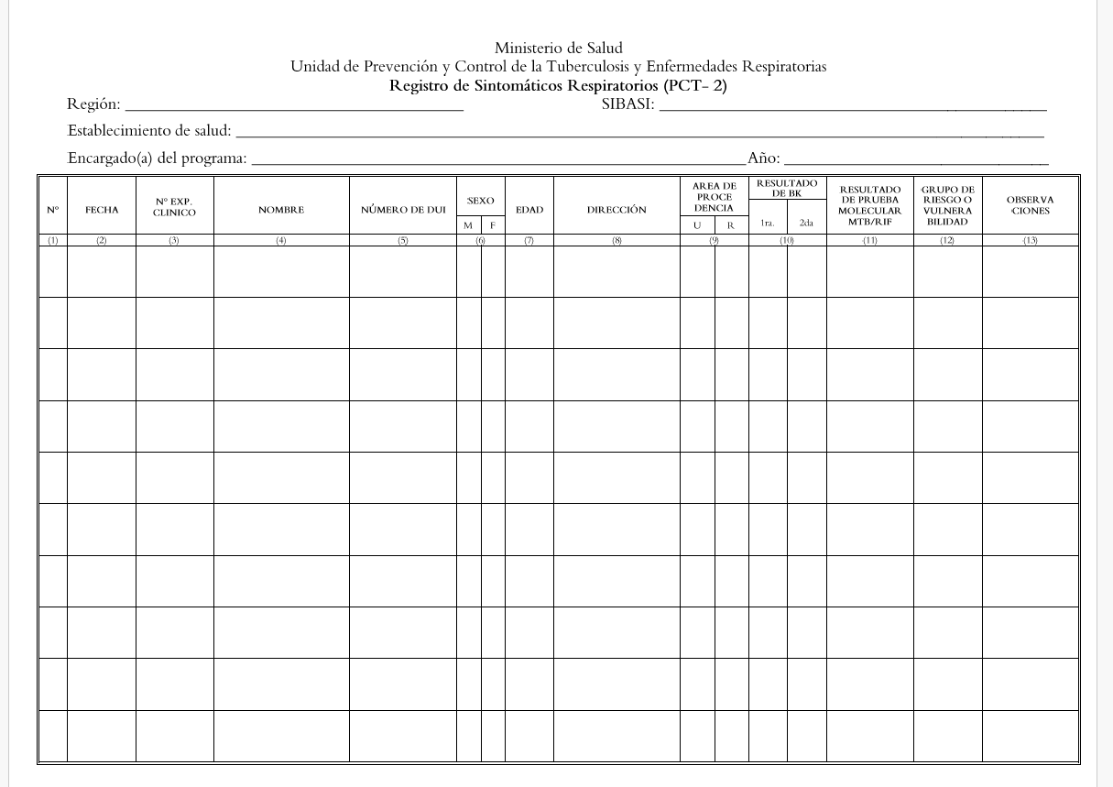**ANEXO 1**

**ANEXO 2**

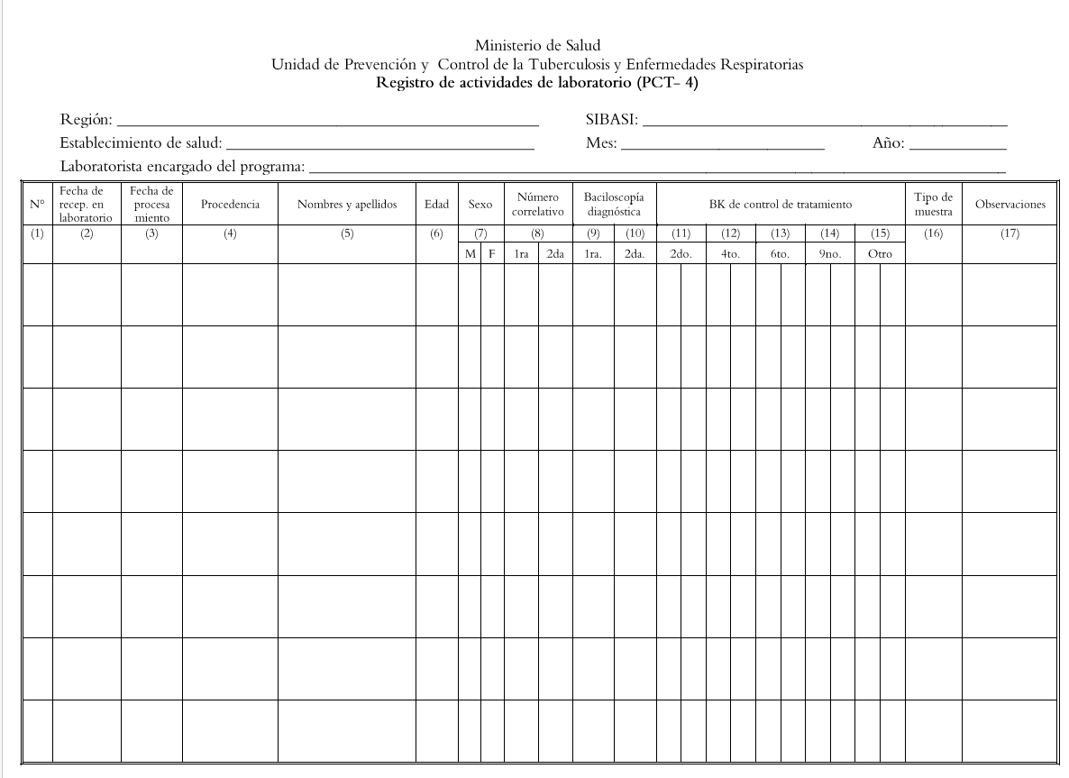

**ANEXO 3**

**Parte 1**



**ANEXO 3**

**Parte 2**

**ANEXO 4**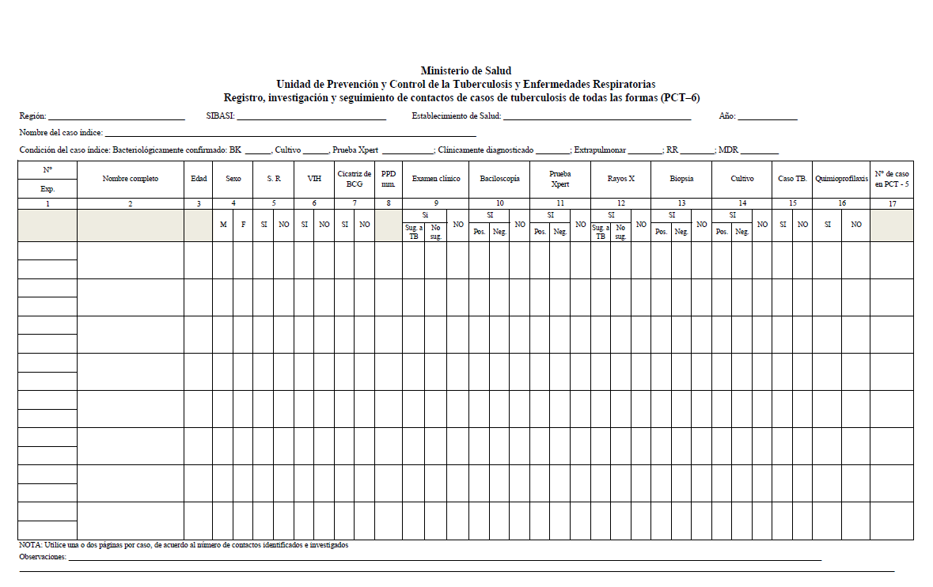

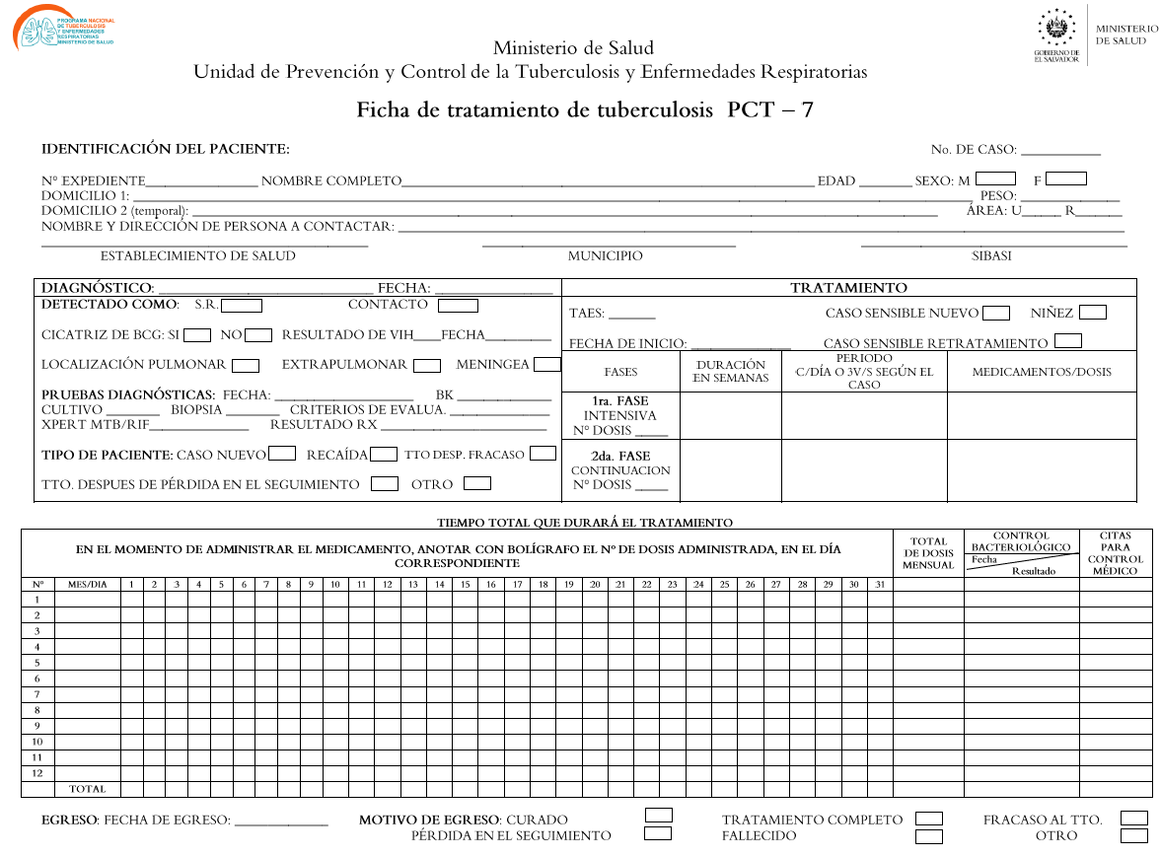**ANEXO 5**

**ANEXO 6**

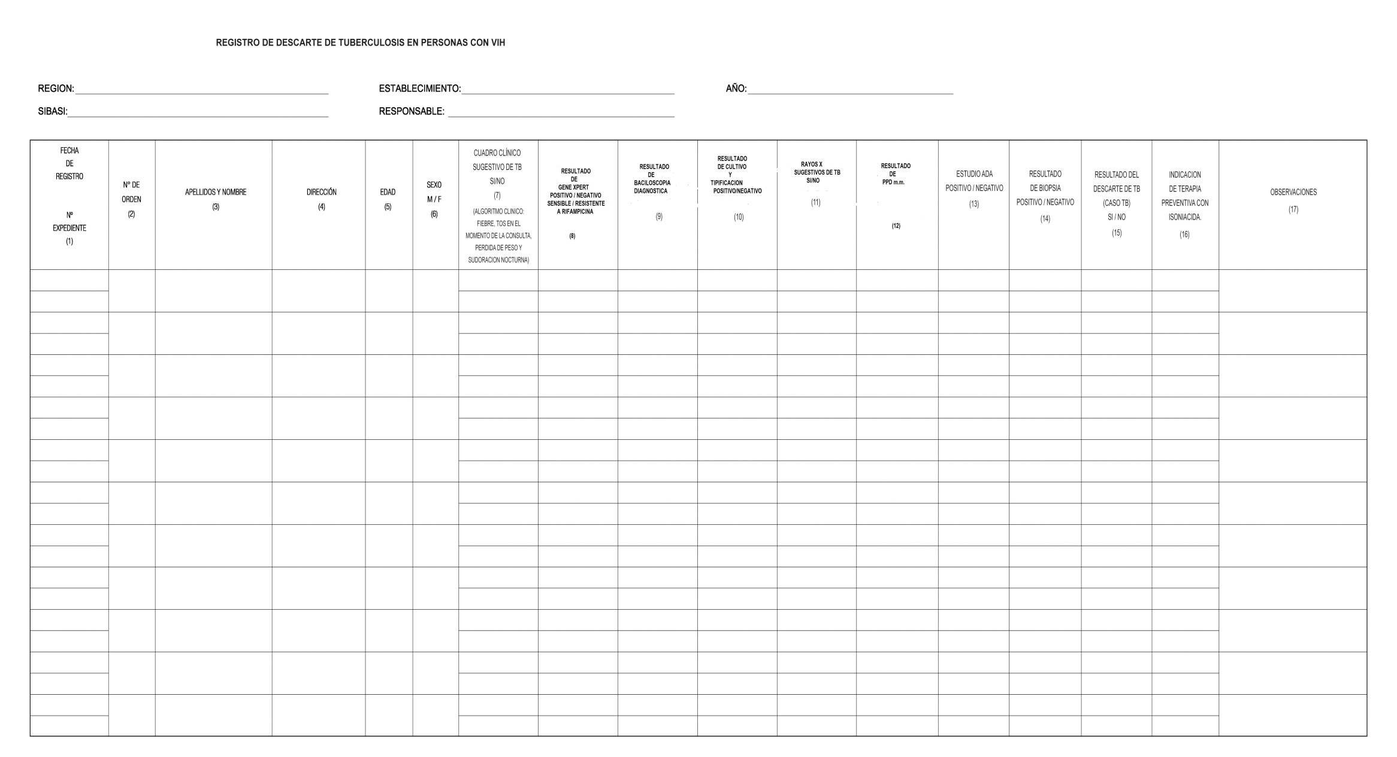

**ANEXO 7**

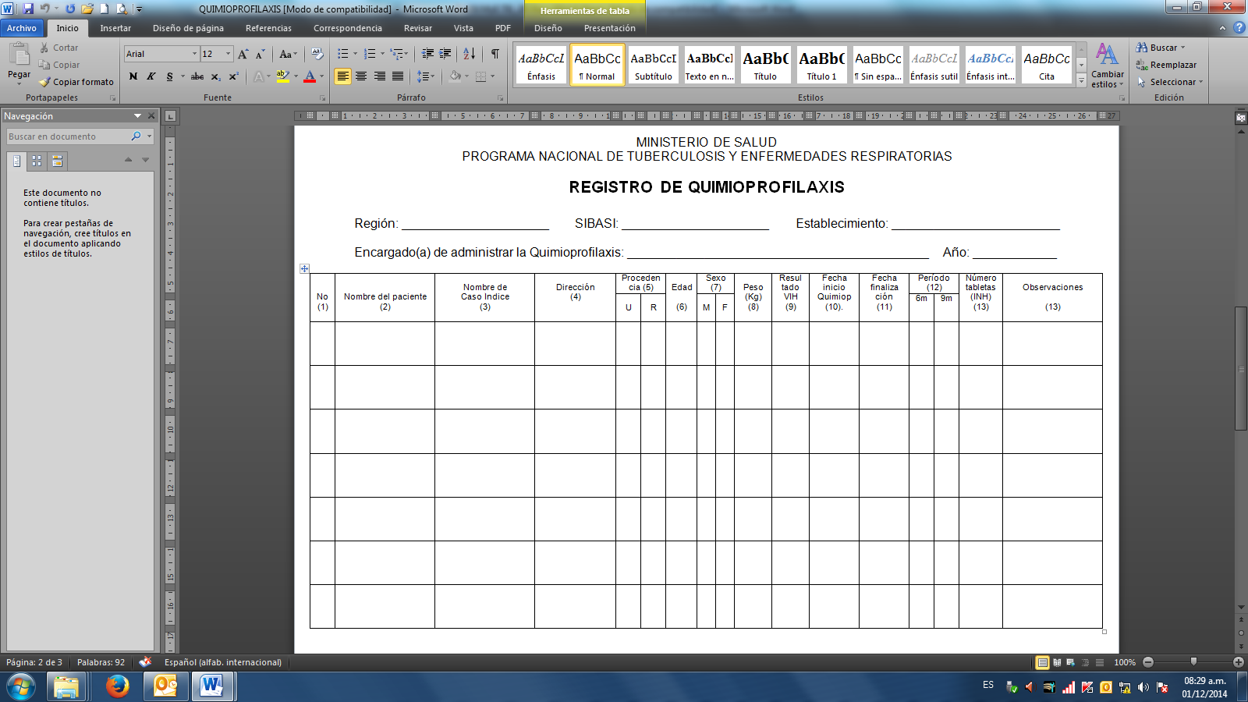

**ANEXO 8**

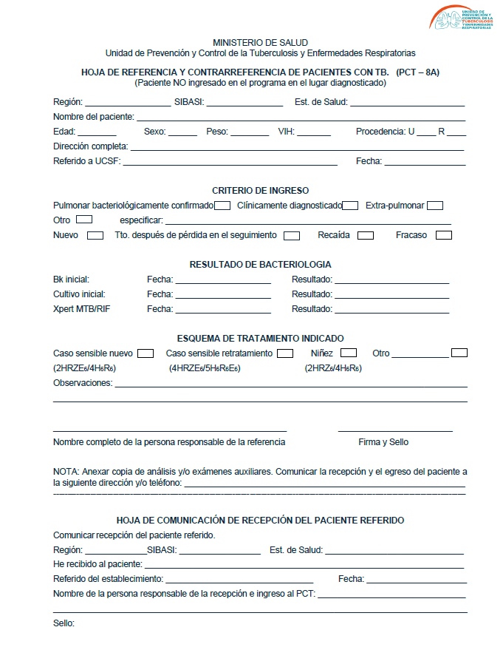

**ANEXO 9**

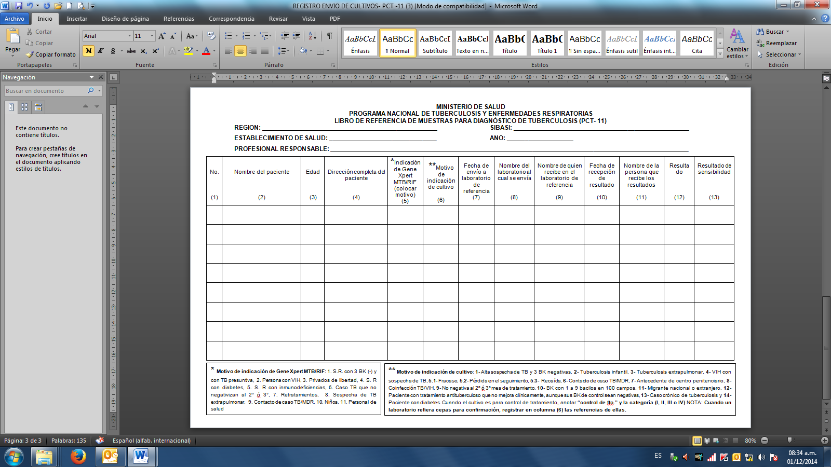

**ANEXO 10**

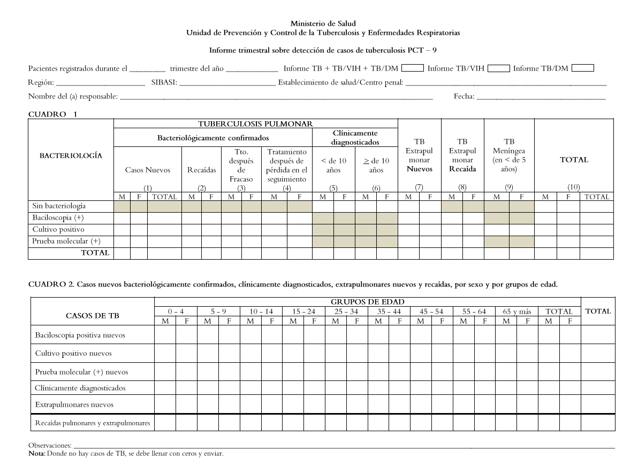

**ANEXO 11**

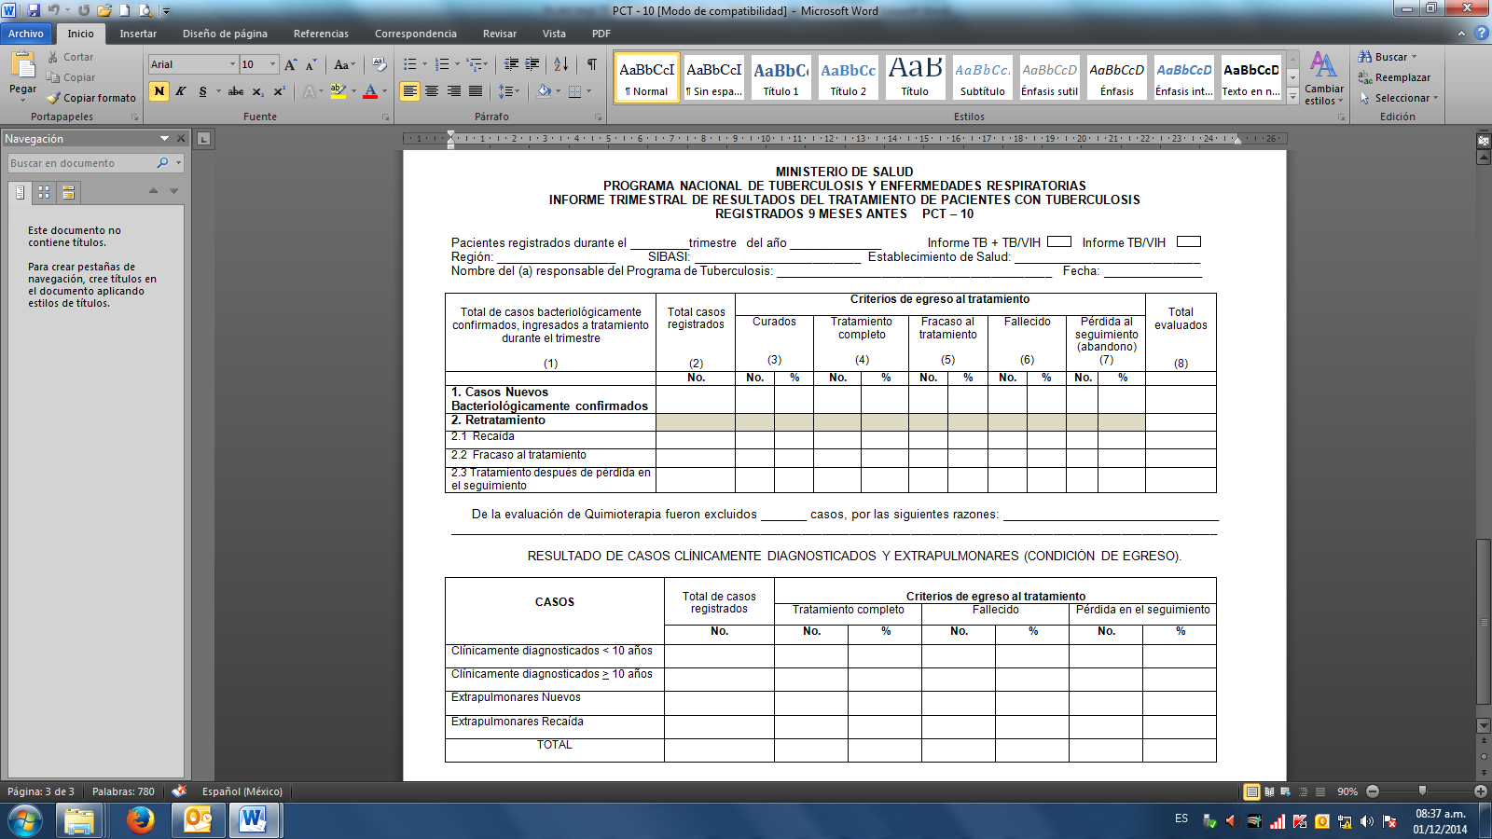

**ANEXO 12 (Cara 1 de 2)**

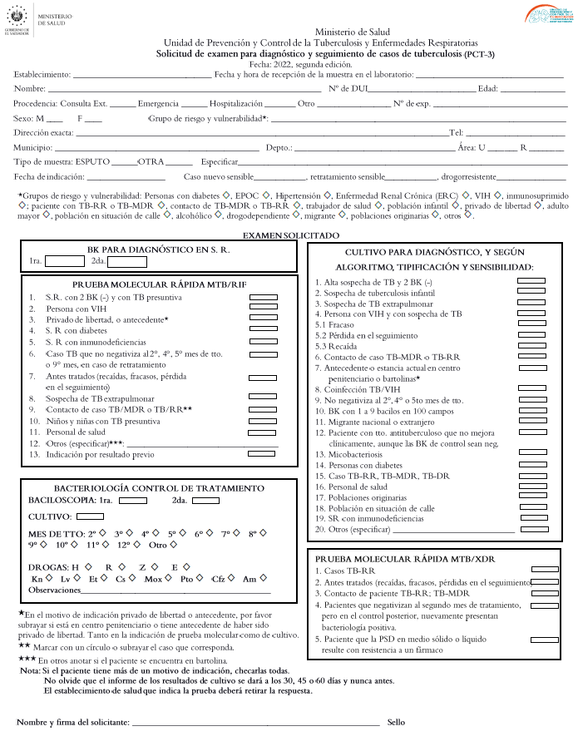

**ANEXO 12 (Cara 2 de 2)**

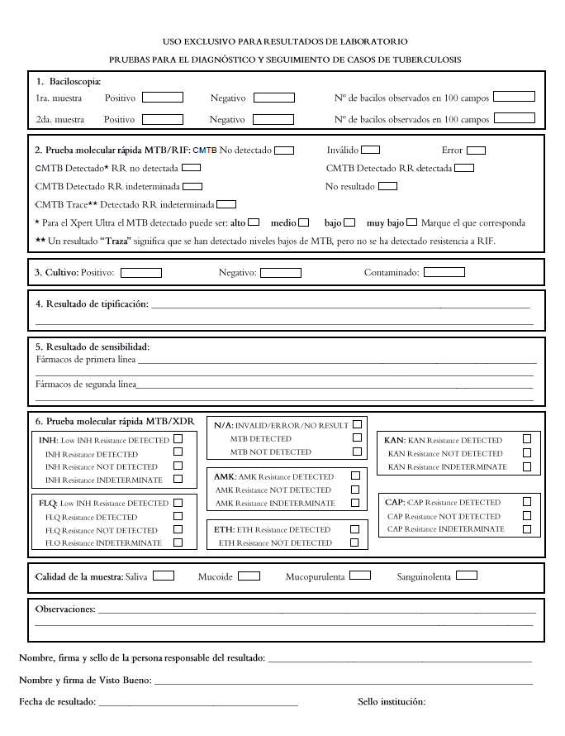

**ANEXO 13**

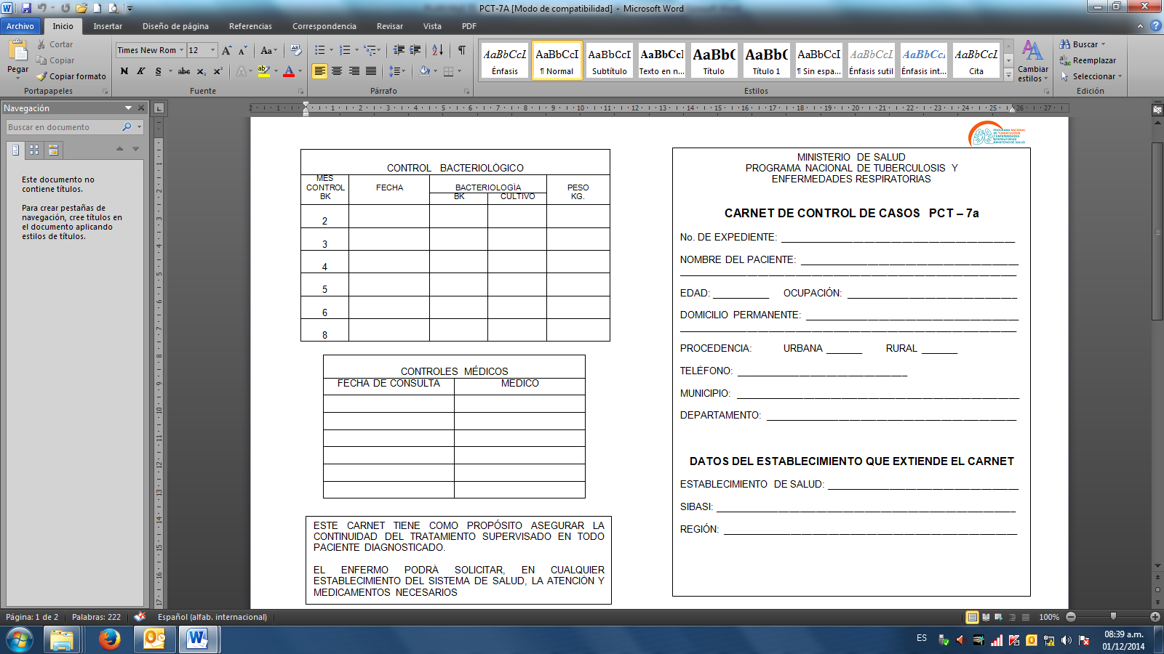

**ANEXO 14**

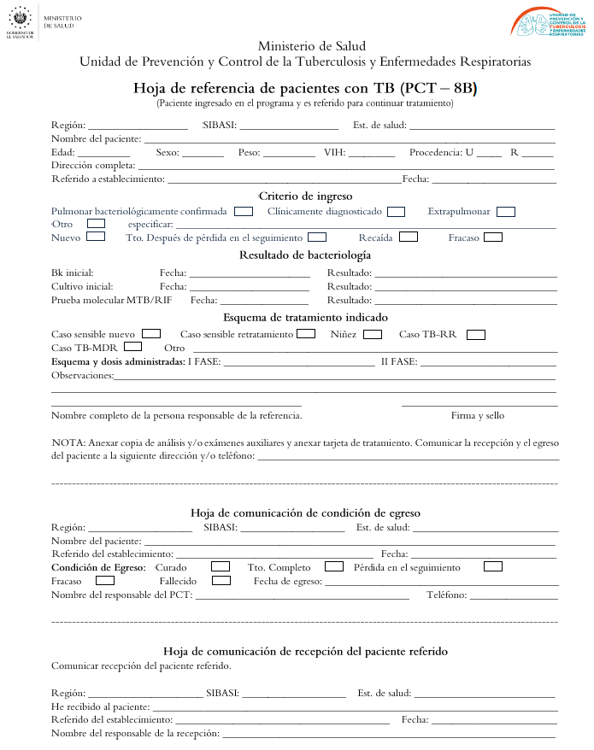

**ANEXO 15**

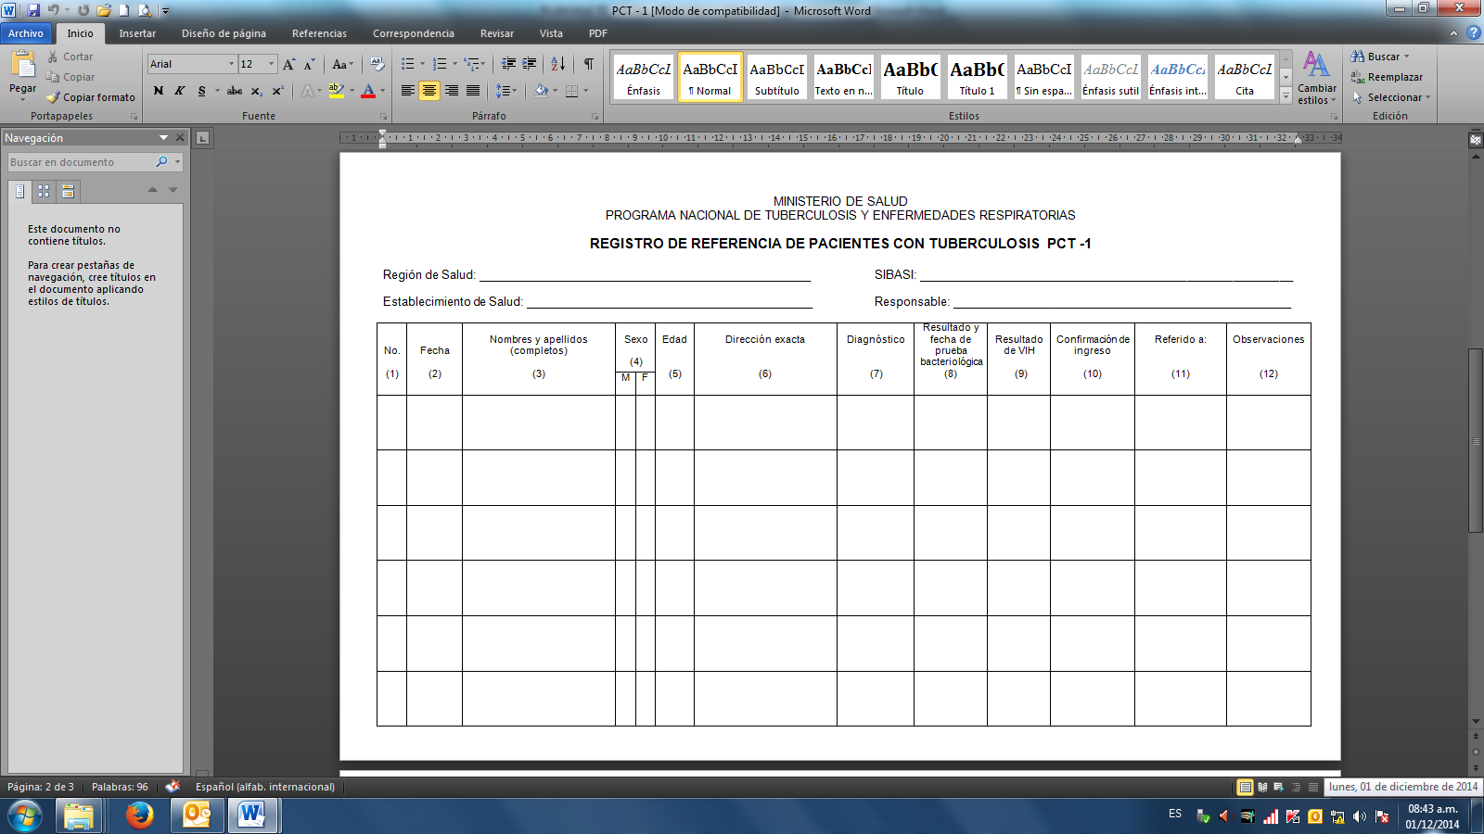

**PARTICIPANTES EN LA ELABORACIÓN DEL PLAN**

**Equipo Técnico del UPCTYER / MINSAL**

* Dr. Julio Garay Ramos (Jefatura de la Unidad de Prevención y Control de Tuberculosis)
* Dr. Gilberto Aníbal Ayala
* Lic. Daniel Enrique Castro Castro
* Ing. Xochil Alemán de Cruz
* Licda. Yanira Guadalupe Chita de Orellana
* Dra. Maritza Guadalupe Melgar de Guardado
* Lic. René Guevara Hernández
* Dr. Mario Rafael Soto Villalta
* Dr. Francisco Manuel Castillo
* Dr. Cristian German Henríquez Villacorta
* Dr. Hugo Ivanoff Méndez Linares
* Licda. Bessy Lorena Velis Barrientos

**Área Administrativa del UPCTYER**

* Licda. Karla María Sánchez
* Licda. Gilma Arias de Romero

**Oficina de Apoyo del Fondo Mundial / MINSAL**

* Dra. Ana Guadalupe Flores Flores - Coordinadora OAFM / MINSAL
* Dr. Juan Carlos Ramírez Ramírez - Médico técnico de Monitoreo y Evaluación OAFM / MINSAL

1. Plan Estratégico Multisectorial para el control de la tuberculosis en El Salvador 2022 – 2026 _ Sección “Poblaciones Claves de mayor riesgo y vulnerabilidad”
2. [Perfil de país - El Salvador | Salud en las Américas (paho.org)](https://hia.paho.org/es/paises-2022/perfil-el-salvador)
3. Norma técnica para la prevención y control de la tuberculosis El Salvador, 2023.
4. Corte Suprema de Justicia de El Salvador. Código de Salud. Art. 149.- Para el control de la tuberculosis se dictarán las normas y se acordarán las acciones que, en forma integrada; tendrán por objeto la prevención de la enfermedad; diagnóstico, localización y el adecuado tratamiento, control y rehabilitación de los enfermos. Estas normas y acciones serán obligatorias en todos los establecimientos de salud públicos y privados.
5. <http://apps.who.int/iris/bitstream/handle/10665/259224/9789241512725-eng.pdf?sequence=1>